# LAPORAN

**KULIAH KERJA PRAKTEK (KKP)**

# PENGELOLAAN ARSIP INAKTIF DI BAGIAN ADMINISTRASI PADA KANTOR KECAMATAN KOPO

Disusun untuk memenuhi

Tugas Mata Kuliah Kerja Praktek (KKP)

Dan salah satu syarat kelulusan penyelesaian studi pada Jurusan Manajemen Fakultas Ekonomi dan Bisnis



OLEH : SARTIKA AINI

NPM : 11012000461

JURUSAN : MANAJEMEN

KONSENTRASI : MANAJEMEN SDM PROGRAM : SARJANA (S1)

**FAKULTAS EKONOMI DAN BISNIS**

**UNIVERSITAS BINA BANGSA**

**SERANG**

**2024**

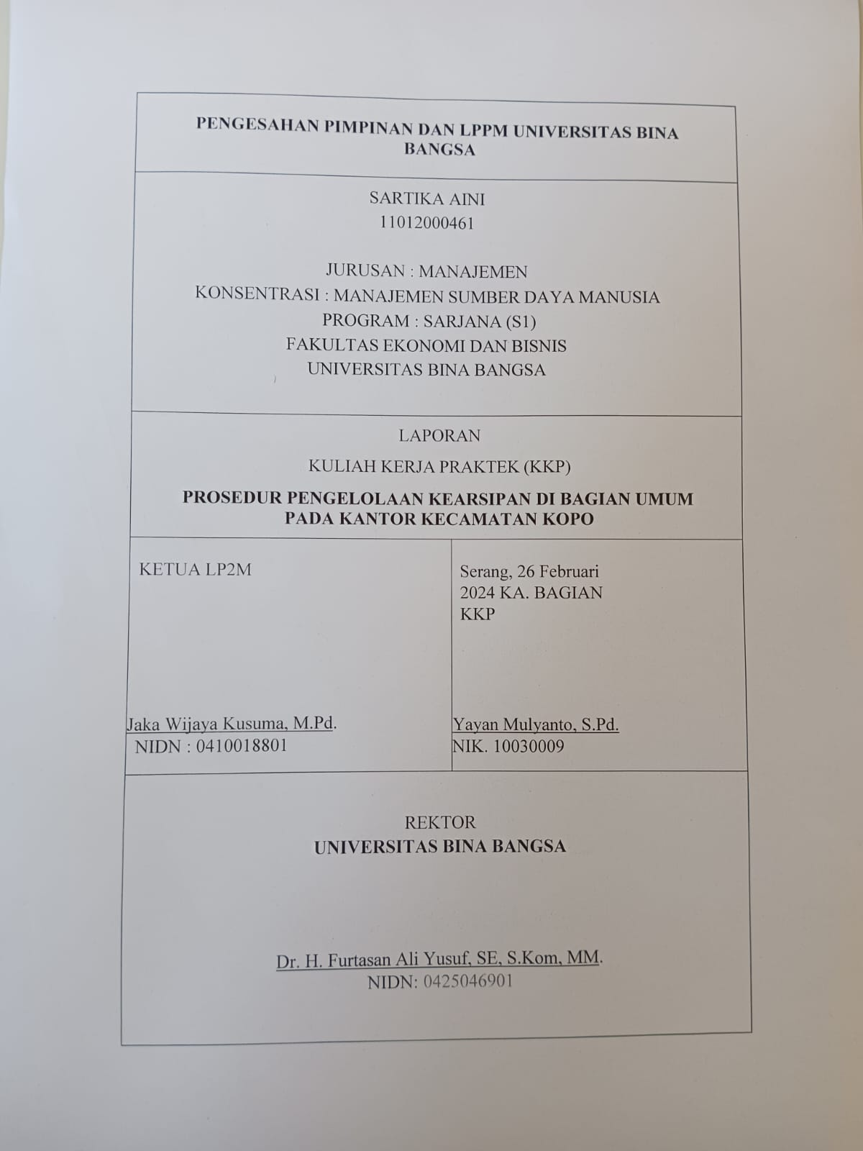

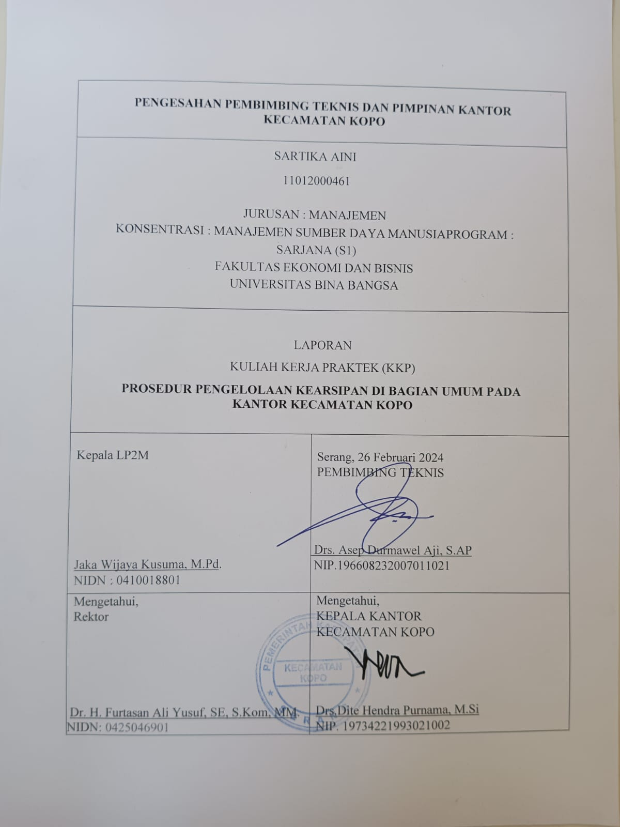

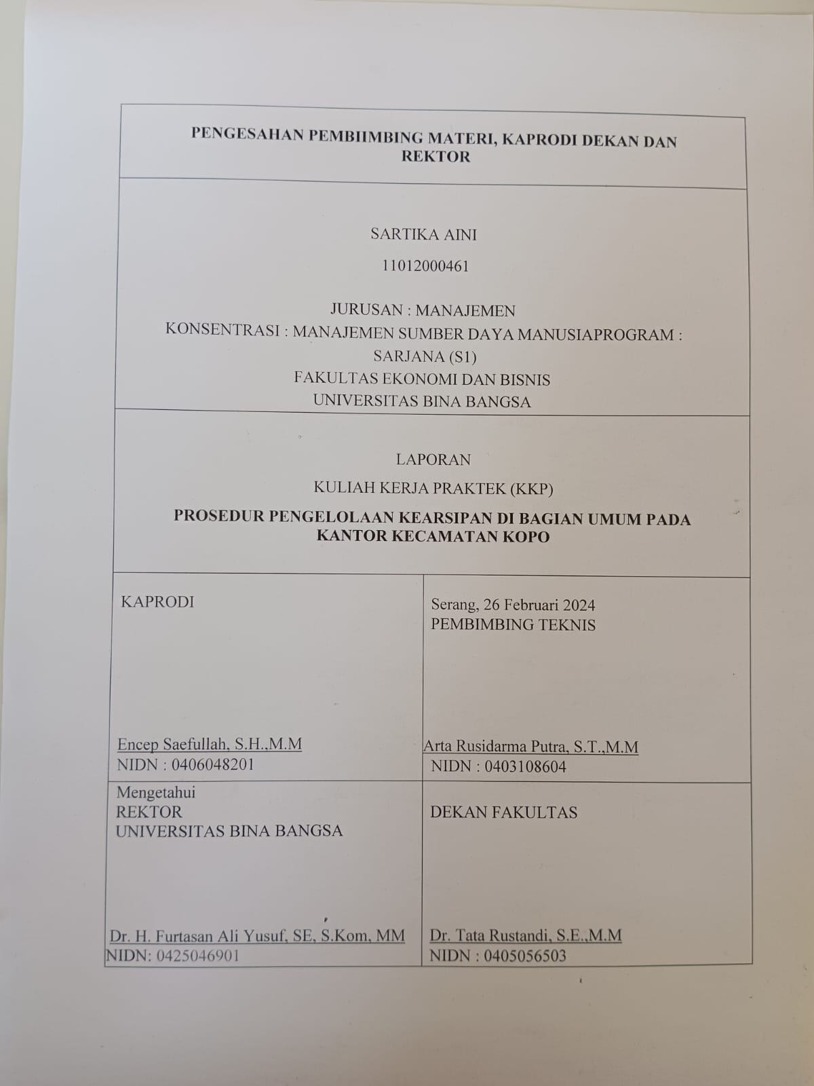

# 

# KATA PENGANTAR

Puji dan Syukur ke hadirat Tuhan yang Maha Esa yang telah melimpahkan hidayah-Nya sehingga penulis dapat menyelesaikan kuliah kerja praktek (KKP) ini dengan judul “**PENGELOLAAN ARSIP INAKTIF DI BAGIAN ADMINISTRASI PADA KANTOR KECAMATAN KOPO**”.

Adapun maksud dan tujuan membuat laporan Kuliah Kerja Praktek (KKP) ini adalah untuk menempuh salah satu syarat menyelesaikan studi yang harus dipenuhi oleh mahasiswa yang akan melakukan bimbingan dan penulisan Tugas Kuliah Kerja Praktek (KKP) di Universitas Bina Bangsa.

Dalam penyusunan dan penyelesaian tugas Kuliah Kerja Praktek (KKP) ini, saya mendapat bantuan, bimbingan dan dukungan dari berbagai pihak sehingga pada kesempatan yang berbahagia ini saya ingin mengucapkan terimakasih sebesar- besarnya kepada :

1. Dr. H. Furtasan Ali Yusuf, SE, S.kom, MM Selaku Rektor Universitas Bina Bangsa.
2. Ir. Naufal Afandi, MM. Selaku Wakil Rektor I Bidang Lembaga Penjamin Keuangan dan Sarana Prasarana Universitas Bina Bangsa.
3. Drs. Gatot Hartoko, M.Si Selaku Wakil Rektor II Bidang Umum dan Keuangan dan Sarana Prasarana Universitas Bina Bangsa.
4. Dr. Budi Ilham Maliki, S.Pd., MM. Selaku Wakil Rektor III Bidang Kemahasiswaan dan Alumni Universitas Bina Bangsa.
5. Hj. Nugrahini Kusumawati, SE.AK., M.AK., CTA. Selaku Dekan Fakultas Ekonomi dan Bisnis Universitas Bina Bangsa.
6. Bapak Ende, ST., M.AB. Selaku Ketua Program Studi Manajemen Fakultas Ekonomi dan Bisnis Universitas Bina Bangsa.
7. Bapak Ikhwan Satria Lesmana, SE., MM. Selaku Sekretaris Program Studi Manajemen Fakultas Ekonomi dan Bisnis Universitas Bina Bangsa.
8. Drs. AR Chaerudin, MM. Selaku Ketua LPPM Universitas Bina Bangsa.
9. Bapak Yayan Mulyanto, S.Pd. Selaku Ketua Bagian KKP Universitas Bina Bangsa.
10. Bapak Arta Rusidarna Putra, S.T., M.M. Selaku Dosen Pembimbing Kuliah Kerja Praktek (KKP) Universitas Bina Bangsa.
11. Kedua Orang Tua Ibu dan Bapak yang tak henti-hentinya mendoakan saya.
12. Semua sahabat dan rekan-rekan Manajemen yang senantiasa memberikan semangat untuk menyelesaikan laporan Kuliah Kerja Praktek (KKP).
13. Semua pihak yang tidak dapat saya sebut satu persatu yang telah membantu kelancaran saya dalam melaksanakan Kuliah Kerja Praktek (KKP).

Penyusunan laporan Kuliah Kerja Praktek (KKP) ini saya menyadari masih belum sempurna. Oleh karena itu, saya membuka diri untuk kritik dan saran yang membangun demi membantu penyempurnaan laporan Kuliah Kerja Praktek (KKP) ini. Semoga ini dapat bermanfaat bagi perusahaan dan pihak lain yang membutuhkan.

Serang, 26 Februari 2024

Sartika Aini

11012000461

**DAFTAR ISI**

**KATA PENGANTAR** v

**DAFTAR ISI** vi

**BAB I** **PENDAHULUAN** 1

1.1 Latar Belakang 1

1.2 Identifikasi Masalah 1

1.3 Maksud dan Tujuan 2

1.3.1 Tujuan Umum 2

1.3.2 Tujuan Khusus 3

1.4 Kegunaan dan Manfaat 3

**BAB II KAJIAN TEORI……………………………………………………….. 4**

2.1 Tinjauan Umum………………………………………………………………..4

2.1.1 Konsep Umum Pengelolaan 4

2.1.2 Pengertian Kearsipan 4

2.1.3 Jenis Arsip…………………………………………………...………...…5

2.1.4 Prosedur Pengelolaan Surat Masuk……………………………………....6

2.1.5 Prosedur pengelolaan surat keluar 9

2.1.6 Pengorganisasian Arsip 10

2.1.7 Penyimpanan Arsip…………………………………………………….…..….11

**BAB III** **METODOLOGI PENULISAN** 14

3.1 Tempat dan Waktu Pelaksanaan Kuliah Kerja Praktek (KKP)………………..14

* + 1. Tempat Kuliah Kerja Praktek (KKP)………………………………...…14

3.1.2 Waktu Kuliah Kerja Praktek (KKP) 14

3.2 Metode Penulisan Laporan Kuliah Kerja Praktek (KKP) 14

3.3 Jenis dan Sumber Data 15

3.4 Teknik Pengumpulan Data 15

3.5 Pelaksanaan Kegiatan Kuliah Kerja Praktek (KKP) 16

**BAB IV****HASIL DAN PEMBAHASAN 22**

4.1 Profil Kecamatan Kopo 22

4.1.1 Sejarah singkat kantor kecamatan Kopo 22

4.1.2 Struktur Organisasi 23

4.1.3 Uraian Pekerjaan 24

4.2 Hasil dan Pembahasan………………………………………………………..26

4.2.2 Pembahasan Masalah 27

4.2.2.1 Penyelesaian Masalah dalam prosedur kearsipan 27

4.2.3 Prosedur pengelolaan kearsipan 27

**BAB V****KESIMPULAN 29**

5.1 Kesimpulan 29

5.2 Saran...........................................................................................................................29

**DAFTAR PUSTAKA 30**

**DAFTAR RIWAYAT HIDUP 36**

LAMPIRAN-LAMPIRAN

Lampiran -A : Surat Pengantar Pelaksanaan Kuliah Kerja Praktek (KKP)

Lampiran -B : Surat Persetujuan Kuliah Kerja Praktek (KKP) dari Kecamatan/

Peruahaan tempat Magang.

Lampiran -C : Surat Keterangan KKP dari Kecamatan dan Lampiran Lembar

Penilaian KKP/ Magang Mahasiswa yang telah dinilai oleh

Pimpinan dan di tandatangani oleh Direktur/kepala

Lampiran -D : Lembar Nilai Pembimbing Materi

Lampiran -E : Lembar Rekapitulasi Nilai Akhir Dari Pembimbing Materi

Lampiran -F : Lembar Bimbingan KKP dengan Pembimbing Materi

Lampiran -G : Lembar Kegiatan / Absensi Kuliah Kerja Praktek

Lampiran -H : Daftar Riwayat Hidup + Foto

# 

# BAB I

# PENDAHULUAN

# Latar Belakang

Kearsipan memiliki peranan penting dalam berlangsungnya kegiatan yang berkenaan dengan administrasi perkantoran baik bersifat informasi, kearsipan dapat menjadi sumber dan pusat rekaman data bagi organisasi. Tugas utama pengarsipan adalah menyimpan informasi secara sistematis sehingga terpelihara dengan baik dan mudah diambil kembali. Teori ini menyebutkan bahwa Arsip pada dasarnya adalah kumpulan dokumen yang berguna dan berharga untuk sebuah kantor. Manajemen arsip baik jika pencarian arsip baik dan cepat. Nyatanya, tidak semua kantor melakukan pencatatan dengan baik.[1]

Arsip menjadi salah satu informasi yang penting bagi Kantor Kecamatan terhadap rekaman dari kegitan administrasinya, yang disebut dengan pekerjaan ketatausahaan.” Salah satu unsur kegitan tata usaha tersebut adalah aktifitas penyimpanan informasi, penyimpanan surat-surat yang disebut bidang kearsipan Maka perlu adanya pengelolaan arsip agar mudah didapatkan oleh pihat yang membutuhkan”.[2] Dalam pengelolaan Arsip perlu dikelola dengan baik dan benar. Sehingga apabila ada pihak yang membutuhkan dokumen arsip maka akan dengan mudah.

Dalam pengelolaan Arsip perlu dikelola dengan baik dan benar. Sehingga apabila ada pihak yang membutuhkan dokumen arsip maka akan dengan mudah dan cepat ditemukan. Banyak faktor arsip yang mempengaruhi citra yang positif antara lain adalah kerapihan penyimpanan, petugas yang terdidik dan terampil, kemudahan untuk menyimpan, menemukan kembali arsip, terjaminnya keamanan arsip dan sebagainya. Namun arsip sendiri bukan hanya untuk disimpan saja, arsip juga perlu perawatan yang baik dan benar supaya keberadaan arsip tersebut tetap baik khususnya keberadaan arsip inaktif yang terdapat dalam Kantor tersebut harus diperhatikan karena ini arsip yang sewaktu-waktu akan dipergunakan kembali pada kantor tersebut.[3]

Akibat yang terjadi jika arsip tidak dikelola dengan benar maka arsip tidak teratur yang bisa mengakibatkan dokumen mudah hilang, resiko hilanganya dokumen yang berupa kertas yang harus didokumentasikan oleh organisasi. Meskipun arsip inaktif akan dimusnahkan dalam kurun waktu 10 Tahun namun arsip inaktif juga harus dikelola dengan baik suapaya ruangan atau tempat penyimpanan arsip selalu terjaga.

Adapun penataan arsip yang belum menyebabkan suatu instansi belum atau tidak melakukan penataan arsip sebagaimana mestinya antara lain ialah karena kurang adanya kesadaran para pegawai, khususnya pimpinan instansi tersebut, arsip sangat penting dalam proses administrasi. Kemungkinan yang lain ialah tidak tersedianya tenanga khusus atau ahli dalam bidang kearsipan.[4]

Bagian administrasi mengelola semua fungsi administrasi kantor instansi, terutama fungsi pengarsipan. Tugas fungsi kearsipan adalah menyediakan layanan informasi yang dibutuhkan dalam rangka kegiatan operasional. Berkaitan dengan permasalahan pengelolaan arsip, perlu diperhatikan sistem kearsipan yang sesuai, menjaganya agar sesuai dengan sistem yang memungkinkan pencarian kembali secara cepat. jika diperlukan.

Dengan sistem pengarsipan yang tepat, praktik kerja pengarsipan yang baik dan sistem penghancuran file yang terkontrol, manajemen file yang efektif dapat diterapkan di organisasi mana pun, sehingga file menjadi sumber informasi yang nyata dan pusat memori yang memfasilitasi pengembangan organisasi.[5] Dalam proses pengelolaan kearsipan tidak hanya arsip dinamis yang harus dilakukan pengelolaan yang baik namun arsip inaktif juga penting untuk dilakukannya pengelolaan yang baik agar informasi yang dikandungnya terjaga dan terpelihara dengan baik. Pengelolaan arsip inaktif tidak hanya terkait dengan arsip inaktif itu sendiri tetapi juga melingkupi sistem penyimpanan, pengatura fisik arsip, informasi arsip, penyusunan daftar arsip inaktif, penemuan kembali arsip, pemeliharaan dan pengamanan, penyusutan arsip serta pemusnahan arsip. Pengelolaan arsip juga dilakukan pada Kantor Kecamatan Kopo dikarenakan pengelolaan arsip ini mempunyai fungsi penting dalam sebuah organisasi yaitu sebagai pusat ingatan, sumber informasi dan alatpengawas yang sangat diperlukan, sehingga arsip inaktif dilaksanakan untuk menjamin penggunaan ruang, peralatan simpan, SDM, dan biaya yang murah. B

Berdasarkan data awal yang penulis lakukan melalui wawancara pada salah satu pegawai kantor Kecamatan Kopo bahwa pengelolaan arsip inaktif masih terkendala pada kurangnya perhatian sumber daya manusia akan pentingnya arsip sehingga arsip semakin menumpuk dan tidak tertata dengan baik, sarana dan prasaranan yang kurang memadai, serta adanya rayap yang mengakibatkan arsip tidak bisa disimpan dengan baik sehingga kebayakan arsip di simpan secara individual oleh pegawai, kerusakan akibat kurangnya perawatan. Sehingga sumber daya manusia dalam melayani masyrakat belom optimal.

Berdasarkan hasil observasi awal yang dilakukan dengan salah satu pegawai pada Kantor Kecamatan Kopo bahwasanya arsip pada kantor tersebut semakin hari bertambah volumenya yang mana arsip dapat sebagai bukti pertanggungjawaban kegiatan dalam suatu intansi , oleh karena itu perlu diadakan penataan secara baik dan benar. Sehingga tidak terjadi penumpukan arsip yang menghambat kegiatan administrasi dan tugas para pegawai, dikarenakan proses pegelolaan arsip inaktif pada Kantor Kecamatan Kopo belum optimal karena banyak sekali arsip yang seharusnya disimpan dengan baik sebagai arsip yang penggunaanya sudah menurun.

Berdasarkan latar belakang yang telah diuraikan diatas, penulis tertarik mengangkat laporan kuliah kerja praktek (KKP) dengan judul “**PENGELOLAAN ARSIP INAKTIF DI BAGIAN ADMINISTRASI PADA KANTOR KECAMATAN KOPO”**

# 1.2 Identifikasi Masalah

# Berdasarkan hasil pra survey di Kantor Kecamatan Kopo, khususnya dibagian unum masih terlihatnya fenomena ataupun gejala diantaranya:

# Proses pengelolaan arsip tidak dipahami oleh pegawai, dan pekerjaan arsip tidak berjalan sesuai ketentuan.

# Ketersediaan Sumber Daya Manusia dalam pengaturan pengelolaan arsip inaktif pada Kantor Kecamatan Kopo belum memadai.

# 1.3 Maksud dan Tujuan

# Maksud

Berdasarkan latar belakang tersebut, adapun maksud dari pelaksanaan Program Kuliah Kerja Praktek (KKP) adalah :

1. Melakukan tugas Kuliah Kerja Praktek (KKP) sesuai dengan latar belakang studi manajemen Sumber Daya Manusia.
2. Menambah wawasan berfikir dan pengetahuan yang dapat digunakan untuk memecahkan permasalahan yang dihadapi dalam Jurusan Manajemen Sumber Daya Manusia.
3. Mendapatkan pengalam kerja baik ilmu pengetahuan yang didapat maupun kondisi dalam dunia kerja sebelum memasuki dunia kerja yang nyata.
4. Menjadikan sarana untuk mengembangkan segala potensi dan kemampuan yang dimiliki dalam diri mahasiswa.

**Tujuan**

1. Mengaplikasikan ilmu pengetahuan dan teknologi serta beradaptasi dengan lingkungan kerja nyata.
2. Mendapatkan pengalaman secara faktual di lapangan sebagai wahana terbentuknya tenaga yang profesional, yaitu tenaga yang memiliki seperangkat pengetahuan, keterampilan, nilai dan sikap yang diperlukan bagi profesinya serta mampu menerapkan dalam dunia kerja yang nyata.

# 1.3.1 Tujuan Umum

Berdasarkan dengan judul penelitian yang penulis angkat, maka tujuan diadakannya Kuliah Kerja Praktek (KKP) antara lain:

1. Mahasiswa dapat merasakan langsung bekerja pada suatu kecamatan.
2. Untuk memperoleh pengetahuan dan menjalankan teori yang telah diperoleh dalam perkuliahan.
3. Untuk menimba informasi-informasi tentang dunia kerja kemudian praktikan dapat melatih dan mempersiapkan diri untuk masuk dalam dunia kerja.

### 1.3.2 Tujuan Khusus

# Sementara untuk tujuan khusus dari kegiatan dan penulisan laporan KKP ini adalah sebagai berikut:

# Untuk mengetahui dan menganalisis proses pengelolaan arsip inaktif yang dilakukan pada Kantor Kecamatan Kopo

# Untuk mengetahui dan menganlisis hambatan dalam pengelolaan arsip inaktif di Kantor Kecamatan Kopo

# Kegunaan dan Manfaat

# Adapun manfaat dari penelitian di Kantor Kecamatan Kopo adalah :

# Manfaat Teoritis

# Diharapkan penulis ini dapat menambah pengetahuan yang dapat digunakan sebagai acuan pada pembahasan yang sejenis, serta memberikan informasi dan masukan pengembangan ilmu pengetahuan terutama yang berkaitan dengan kearsipan.

# Manfaat praktis

# Bagi Penulis

# Untuk menambah, mengembangkan pengetahuan dalam bidang penataan Arsip, serta utuk mengetahui lebih jelas mengenai kegiatan pada instansi yang sebenarnya.

# Bagi Instansi

# Dapat digunakan sebagai bahan masukan yang dapat menjadi bahan pertimbangan untuk menambah kemajuan instansi.

# Bagi Akadademik

# Untuk menambah informasi, data bagi Fakultas, khususnya perpustakaan sebagai referensi mahasiswa yang memerlukan dan sebagai bahan kajian dalam penelitian selanjutnya.

**BAB II**

**KAJIAN TEORI**

# Tinjauan Umum

# Konsep Umum Pengelolaan

Kata pengelolaan berasal dari kata manajemen dengan awalan ``peng'' dan akhiran ``an'', yang berarti pengendalian, pemeliharaan, pengawasan, pengaturan. Pengelolaan itu sendiri awal katanya “kelola”, di tambah awalan “pe” dan akhiran “an” istilah lain dari pengelolaan adalah “manajemen”. Manajemen adalah kata yang aslinya dari bahasa Inggris yaitu “*management*”, yang berarti keterlaksanaan, tata pimpinan, pengelolaan manajemen atau pengelolaan dalam pengertian secara umum. Pengelolaan adalah pengadministrasian, pengaturan, atau penataan suatu kegiatan.**[6]**

Pengelolaan merupakan ilmu manajemen yang berhubungan dengan proses mengurus dan menangani sesuatu untuk mewujudkan tujuan tertentu yang ingin dicapai.**[7]** Pengelolaan sama dengan manajemen sehingga pengelolaan dipahami sebagai suatu proses membeda-bedakan atas perencanaan, pengorganisasian, penggerakan dan pengawasan dengan memanfaatkan baik ilmu maupun seni agar dapat menyelesaikan tujuan yang telah ditetapkan sebelumnya.**[8]**

Pengelolaan juga diartikan sebagai usaha untuk mencapai tujuan yang telah ditentukan sebelumnya melalui usaha orang lain.**[9]** Titik berat pengelolaan sebagai fungsi manajemen yang meliputi perencanaan, pelaksanaan, pengorganisasian dan pengontrolan untuk mencapai efisiensi pekerjaan.**[10]**

Berdasarkan pendapat para ahli tersebut, maka disimpulkan bahwa pengertian pengelolan yaitu bukan hanya melaksanakan suatu kegiatan, yang meliputi fungsi-fungsi manajemen, seperti perencanaan, pelaksanaan dan pengawasan untuk mencapai tujuan secara efektif dan efisien.

# Konsep Umum Pengelolaan

Tujuan pengelolaan adalah agar segenap sumber daya yang ada seperti, sumber daya manusia, peralatan atau sarana yang ada dalam suatu organisasi dapat digerakan sedemikian rupa, sehingga dapat menghindarkan dari segenap pemborosan waktu, tenaga dan materi guna mencapai tujuan yang diinginkan. Pengelolaan dibutuhkan dalam semua organisasi, karena tanpa adanya pengelolan atau manajemen semua usaha akan sia-sia dan pencapaian tujuan akan lebih sulit. Disini ada beberapa tujuan pengelolaan:

1. Untuk pencapaian tujuan organisasi berdasarkan visi dan misi.
2. Untuk menjaga keseimbangan di antara tujuan- tujuan yang saling bertentangan. Pengelolaan dibutuhkan untuk menjaga keseimbangan antara tujuan-tujuan, sasaran-sasaran dan kegiatan-kegiatan yang saling bertentangan dari pihak yang perkepentingan dalam suatu organisasi.
3. Untuk mencapai efisien dan efektivitas. Suatu kerja organisasi dapat diukur dengan banyak cara yang berbeda. Salah satu cara yang umum yaitu efisien dan efektivitas.

Tujuan pengelolaan akan tercapai jika langkah-langkah dalam pelaksanaan manajemen di tetapkan secara tepat, langkah- langkah pelaksanaan pengelolaan berdasarkan tujuan sebagai berikut: **[11]**

1. Menentukan strategi
2. Menentukan sarana dan batasan tanggung jawab
3. Menentukan target yang mencakup kriteria hasil, kualitas dan batasan waktu.
4. Menentukan pengukuran pengoperasian tugas dan rencana.
5. Menentukan standar kerja yang mencakup efektivitas dan efisiensi
6. Menentukan ukuran untuk menilai
7. Mengadakan pertemuan
8. Pelaksanaan.
9. Mengadaan penilaian
10. Mengadakan *review* secara berkala.
11. Pelaksanaan tahap berikutnya, berlangsung secara berulang-ulang.

Berdasarkan uraian diatas bahwa tujuan pengelolaan tidak akan terlepas dari memanfaatkan sumber daya manusia, sarana dan prasarana secara efektif dan efesien agar tujuan organisasi tercapai.

# Tujuan dan Prinsip Pengelolaan Arsip Inaktif

# Tujuan dari pengelolaan arsip inaktif adalah untuk menyediakan arsip yang tepat pada waktu yang tepat, kepada orang yang tepat, dengan biaya yang paling efisien. Pengelolaan arsip inaktif harus dilaksanakan dengan baik untuk mencapai tujuan penyimpanan arsip secara sederhana dan pengelolaan arsip sebagai pusat referensi atau pusat referensi. Terkait dengan usaha pencapaian tujuan pengelolaan arsip inaktif tersebut maka diciptakan pusat arsip yang memiliki sasaran antara lain sebagai berikut:

# Pengurangan volume arsip organisasi dan implikasinya terjadi pengurangan terhadap biaya ruangan simpan, alat, dan SDM

# Mengadakan kontrol yang tepat untuk menjamin arsip dari tempat yang mahal ke tempat yang lebih murah.

# Merapikan ruangan kerja dari tumpukan arsip-arsip.

# Membentuk sistem pengelolaan penyimpanan dan penemuan kembali kearsipan yang efektif dan efisien.

# Pengamanan arsip seluruh organisasi.[12]

# Pencapaian tujuan pengelolaan arsip inaktif adalah penciptaan pusat arsip senantiasa harus memperhatikan prinsip-prinsip pengelolaan arsip inaktif meliputi antara lain sebagai berikut:

# Pengelolan arsip harus lebih murah, terutama dikaitkan dengan ruang simpan arsip yang terletak di daerah yang murah, mampu menampung banyak arsip dan biaya operasionalnya juga murah.

# Pengelolaan arsip harus *accesible*, *Accesible* artinya dapat diketemukan kembali setiap kali dibutuhkan oleh karena itu dalam pengelolaan arsip inaktif di pusat arsip harus senantiasa dikembangkan sistem penemuan sehingga dapat menjamin ditemukannya arsip yang disimpan secara cepat dan tepat.

# Pengelolaan arsip inaktif harus menjamin keamanan, keselamatan dan keamanan menyangkut fisik dan informasi arsip melalui pengelolaan dipusat arsip selalu diupayakan pemeliharaan, pencegahan, dan penganggulangan kerusakan arsip, kebocoran informasi arsip atau bencana lainnya. [13]

# 2.2.1 Pengertian Kearsipan

# Arsip adalah suatu kumpulan warkat yang disimpan secara sistematis karna mempunyai suatu kegunaan agar setiap kali diperlukan dapat secara cepat ditemukan kembali.[14] Arsip dapat diartikan sebagai suatu badan (*agency*) yang melakukan segala kegiatan pencatatan penanganan, penyimpanan dan pemeliharaan surat-surat/ warkat-warkat yang mempunyai arti penting baik kedalam maupun keluar, baik yang menyangkut soal-soal pemerintahan maupun Non Pemerintahan, dengan menerapkan kebijaksanaan dan sistem tertentu yang dapat dipertanggungjawabkan. [15]

# Arsip dalam bahasa yunani yaitu “Arsip berasal dari kata arche, kemudian berubah menjadi archea, berubah kembali menjadi *archeon*. *Archea* artinya dokumen atau catatan mengenai permasalahan”.[16] Arsip dalam bahasa belanda dikenal dengan *archief*, di inggris dikenal dengan istilah *archives* dan amerika dikenal dengan *record* dan *archives*”.[17] Kearsipan adalah suatu metode atau cara yang sudah direncakan dan dipergunakan untuk dapat menyimpan. Pemeliharaan arsip bagi individu maupun umum dengan memakai suatu indeks yang sudah ditentukan, biasanya untuk keperluan *filling*, dapat dipergunakan lemari, laci *cabinet* dari bahan baja tahan karat atau dari kayu yang sudah terkunci, jauh dari bahaya yang tidak diinginkan.[18]

# Penjelasan diatas dapat bermakna bahwa kearsipan merupakan suatu proses mulai dari penciptaan, penerimaan, pengumpulan, pengaturan, pengendalian, pemeliharaan dan perawatan serta penyimpanan dokumen menurut sistem tertentu yang saat dibutuhkan dapat ditemukan dengan cepat dan tepat ditemukan.

# 2.2.2 Jenis Arsip

* 1. Arsip Dinamis

# Salah satu bentuk tata kelola dalam pengarsipan adalah tata kelola arsip dinamis. Arsip Dinamis atau *record* adalah arsip yang digunakan secara langsung dalam kegiatan pencipa arsip dan disimpan selama dalam jangka waktu tertentu karena masih memiliki nilai guna primer.[19] Selain itu, arsip dinamis adalah arsip yang masih diperlukan secara langsung dalam perencanaan, pelaksanaan, penyelenggaraan kehidupan kebangsaan pada umumnya atau arsip yang digunakan secara langsung dalam penyelenggaraan arsip negara.[20] Arsip Dinamis yaitu arsip yang dipergunakan secara langsung dalam perencanaan, pelaksanaan penyelenggaraan kehidupan kebangsaan pada umumnya.

# Arsip ini senantiasa masih berubah, baik nilai dan artinya sesuai dengan fungsinya. Arsip dinamis dibedakan menjadi dua yaitu arsip aktif dan arsip inaktif.[21]

# Arsip aktif adalah arsip yang secara langsung dan terus menerus diperlukan dan digunakan dalam penyelenggaraan administrasi administrasi sehari-hari serta masih dikelola oleh Unit Pengolah.

# Arsip inaktif adalah arsip yang tidak secara langsung dan tidak terus-menerus diperlukan dan digunakan dalam penyelenggaraan administrasi sehari-hari serta dikelola oleh Pusat Arsip.

# Arsip Statis

# Arsip Statis yang tidak dipergunakan secara langsung, untuk perencanaan, penyelenggaraan kehidupan kebangsaan pada umumnya maupn untuk penyelenggaraan sehari-hari administrasi negara. Arsip statis yaitu arsip yang tidak perlu dipergunakan secara langsung untuk perencanaan, penyelenggaraan kehidupan kebangsaan pada umumnya. Arsip statis, sebagai arsip yang sudah mencapai taraf nilai yang abadi khusus sebagai bahan pertanggung jawaban nasional/pemerintahan. Arsip ini justru mempunyai sifat tarif nilai yang abadi, contoh : Teks Proklamasi.

#### 2.2.3 Prosedur Pengelolaan Surat Masuk

Pengelolaan arsip dinamis dalam suatu kebijakan menggunakan asas, yang secara umum digunakan agar pengaturan arsip dan penanggungjawabnya dapat diketahui. Dengan kata lain, arsip memerlukan pengorganisasian arsip secara jelas sehingga dapat dilaksanakan sebaik-baiknya dalam suatu organisasi. Penyortiran dapat Prosedur pengelolaan surat masuk yang baik hendakmya menggunakan langkah-langkah sebagai berikut :

* + 1. Penerimaan

Tugas penerimaan adalah:

* + - * 1. Mengumpulkan dan menghitung surat masuk,
        2. Meneliti ketepatan alamat pengirim surat,
        3. Menggolongkan surat sesuai dengan urgensi penelitian,
        4. Menandatangani bukti pengiriman sebagai tanda bahwa surat telah diterima.
      1. Penyortiran

Dilakukan berdasarkan atas golongan surat biasa, rutin dan rahasia. Penyortiran adalah kegiatan memisah-misahkan surat untuk pengelolaan lebih lanjut.

* + - 1. Pencatatan

Setelah surat dicatat distempel (cap) serta memeriksa ketepatan jenis ataupun jumlah lampiran yang harus diterima maka langkah berikutnya adalah melakukan pencatatan.

* + - 1. Mengendalikan surat masuk

Mengendalikan surat adalah kegiatan mencatat surat masuk dan surat keluar kedalam buku agenda harian (buku harian). Buku ini bisa disebut buku agenda masuk (*Daily Mail Record*). Petugasnya dinamakan agendaris (*mail clerk*). Setiap surat masuk dicatat dan diberi nomor agenda surat masuk.

* + - 1. Pengarah dan penerusan

Surat-surat yang perlu diprotes leih lanjut, harus diarahkan dan diteruskan kepada pejabat yang berhak mengolahnya.

* + - 1. Penyampaian surat

Penyampaian surat dilakukan oleh petugas pengarah atau ekspedisi yang dilaksanakan dengan langkah-langkah sebagai berikut:

* + - * 1. Surat yang sudah berdisposisi terlebih dahulu dicatat dalam buku Ekspedisi Intern.
        2. Menyampaikan surat terlebih dahulu melalui buku ekspedisi kepada pejabat yang bersangkutan. Petugas pengarah atau ekspedisi mengembalikannya kepada urusan agenda untuk dicatat dalam buku pengarahan.
      1. Penyimpanan berkas atau arsip surat masuk

Penyimpanan berkas atau arsip surat dari pimpinan dilakukan oleh unit pengolah dengan mempergunakan metode kearsipan yang berlaku untuk kantor tersebut.

### 2.2.4 Prosedur pengelolaan surat keluar

Prosedur pengelolaan surat keluar yang baik hendaknya menggunakan langkah-langkah sebagai berikut:[22]

1. Pembuatan konsep surat

Konsep surat disebut juga dengan istilah draft. konsep surat ini dibuat dan disusun sesuai bentuk surat yang benar atau dikehendaki pimpinan.

1. Pengetikan

Apabila konsep surat telah memperoleh perstujuan dan memperoleh kode atau nomor surat, diserahkan pada unit pengolah. Kemudian kepala unit pengolah harus tekun dan teliti menarik hasil pengetikan konsep surat hingga konsep surat itu membuat bentuk surat (net surat), setelah melalui koreksi kesalahan.

* + - * 1. Mengetik surat dalam bentuk akhir

Konsep yang telah disetujui oleh pimpinan kemudian diketik dalam bentuk akhir pada kertas berkepala surat atau kop surat.

* + - * 1. Penandatanganan

Surat itu kemudian disampaikan kepada pimpinan, atau pejabat yang berwenang untuk menandatangani.

* + - * 1. Pencatatan

Dalam pencatatan ini, kegiatan-kegiatan yang dilakukan yaitu sebagai berikut: surat yang telah ditandatangani, dicap disertai kelengkapan lainnya, seperti lampiran dan amplop.

### 2.2.5 Pengorganisasian Arsip

1. Sentralisasi

Sentralisasi, adalah sistem pengelolaan arsip yang dilakukan secara terpusat dalam suatu organisasi, atau dengan kata lain penyimpanan arsip yang dipusatkan di satu unit kerja khusus yang lazim disebut sentral arsip. Dengan sentralisasi arsip maka semua surat-surat kantor yang sudah selesai diproses akan disimpan di sentral arsip. Sentralisasi yaitu Prosedur kearsipan dimana semua dokumen perusahaan disimpan dalam satu ruangan bukan dalam kantor terpisah (dipusat penyimpanan). Unit bawahannya yang ingin menggunakan dokumen tersebut dapat menemui untuk memperoleh dan memakai dokumen atau arsip sesuai kebutuhan yang dimaksud.Kelebihan sentralisasi: [23]

* 1. Ruang dan peralatan arsip dapat dihemat.
  2. Petugas dapat mengkonsentrasikan diri khusus pada pekerjaan kearsipan.
  3. Prosedur penyimpanan dari berbagai macam arsip dapat diseragamkan.

1. Desentralisasi

Desentralisasi, yaitu pengelolaan arsip yang dilakukan pada setiap unit kerja dalam suatu organisasi. Maksudnya, bila suatu kantor atau organisasi menganut sistem desentralisasi, ini berarti bahwa semua unit mengelola arsipnya masing-masing. Desentralisasi yaitu sistem kearsipan yang dalam pelaksanaannya tidak dipusatkan pada satu unit kerja, karena masig-masing unit pengolah dan menyimpan arsipnya. Kelebihan desentralisasi: [24]

* 1. Pengelolaan arsip dapat dilakukan sesuai unit kebutuhan kerja masing-masing.
  2. Keperluan akan arsip mudah terpenuhi, karena berada pada unit kerja sendiri.
  3. Penanganan arsip lebih mudah dilakukan, karena arsipnya sudah dikenal dengan baik

**2.2.6 Penyimpanan Arsip**

Pengelolaan arsip sebenarnya telah dimulai sejak suatu surat (naskah, warkat) dibikin atau diterima oleh suatu kantor atau organisasi sampai kemudian ditetapkan untuk disimpan, selanjutnya disusutkan (retensi) dan atau dimusnahkan. Oleh karena itu, di dalam kearsipan terkandung unsur-unsur kegiatan penerimaan, penyimpanan, temu balik, dan penyusutan arsip.

Arsip disimpan karena mempunyai nilai atau kegunaan tertentu (lihat uraian di atas). Oleh karena itu, hal yang perlu diperhatikan dalam hal ini ialah bagaimana prosedurnya, bagaimana cara penyimpanan yang baik, cepat, dan tepat, sehingga mudah ditemu-balikkan atau ditemukan kembali sewaktu-waktu diperlukan, serta langkah-langkah apa yang perlu diikuti dalam penyimpanan arsip tersebut.

Untuk Penyelenggaraan penyimpanan arsip secara aman, awet, efisien dan luwes (fleksibel) perlu ditetapkan atas penyimpanan yang disesuaikan dan kondisi masing-masingkantor/kecamatan yang bersangkutan. Dalam penyelenggaraan penyimpanan arsip dikenal 3 (tiga) macam asas yaitu asas sentralisasi, asas disentralisasi dan asas campuran atau kombinasi.

Penyimpanan arsip dengan menganut asas desentralisasi adalah penyimpanan arsip yang dipusatkan (*central filing)* pada unit tertentu.[25] Dengan demikian, penyimpanan arsip dari seluruh yang dalam satu kecamatan/kantor dipusatkan pada satu tempat/unit tertentu. Mengingat pentingnya arsip dinamis aktif bagi kehidupan suatu organisasi maka sudah menjadi suatu kewajiban bagi organisasi untuk senantiasa berupaya untuk melaksanakan administrasi kearsipan yang baik dan benar. Oleh karena itu perlu diperhatikan faktor-faktor yang dapat menentukan keberhasilan pengelolaan arsip. Dalam hal ini ada beberapa faktor yang perlu diperhatikan yaitu:[26]

* 1. Sistem penyimpanan arsip, berkaitan dengan penyimpanan arsip dengan sistem abjad, geografis, subyek, dan nomor.
  2. Fasilitas kearsipan yang memenuhi syarat.
  3. Petugas kearsipan.
  4. Lingkungan kerja kearsipan.

Faktor-faktor yang harus dilakukan dalam pengelolaan arsip agar kegiatan organisasi berupaya menyelenggarakan manajemen kearsipan dengan baik, meliputi:

1. Pegawai/petugas yang cakap sesuai dengan bidang yang dihadapi.
2. Keuangan yang mendukung untuk keberhasilan rencana pengurusan arsip.
3. Peralatan yang memadai.
4. Sistem atau metode penyimpanan yang baik serta didukung dengan mesin-mesin yang akan mengakibatkan kelancaran kerja pengelolaan arsip.
5. Pemilihan sitem peralatan berkas arsip yang sesuai dengan aktivitas masing-masing melalui prosedur kerja terarah.

**2.2.7 Pemeliharaan Arsip Dan Perawatan Arsip**

Pemeliharaan arsip ada dua aspek pemeliharaan arsip, yaitu: [27]

1. Pemeliharaan bahan arsip yang secara lansung bersentuhan dengan berbagai musuh arsip.
2. Pemeliharaan terhadap lingkungan arsip agar tidak rusak selama mempunyai nilai guna.

Pemeliharaan arsip adalah tindakan pencegahan arsip agar tidak sampai dimusnahkan, serta bertujuan untuk menyelamatkan kehidupan arsip agar arsip tersebut masih dapat digunakan mengingat pentingnya informasi yang ada didalam arsip terebut. Untuk mempermudah pemeliharaan dan perawatan arsip maka dapat menggunakan arsip digital yang mana kegiatan pengelolaan arsip digital setidaknya meliputi dua hal, yaitu penyimpanan arsip dan penemuan kembali arsip. penyimpanan arsip menggunakan penyimpanan arsip digital yaitu dengan dimulai dari kegiatan alih media arsip sampai pada penataan arsip dalam media yang baru. Maksud dari alih media arsip yaitu proses pengalihan media arsip dari satu bentuk kebentuk lainnya, dengan menggunakan alat pemindai contohnya *scanner* dalam rangka penyelamatan fisik dan informasi arsip. Pemeliharaan arsip harus dijaga keamanannya, baik dari segi kualitas (tidak mengalami kerusakan), kuantitas (tidak ada yang tercecer hilang), maupun dari segi informalitas (kerahasiaannya). Berikut beberapa cara pemeliharaan secara fisik sebagai berikut:

1. Pengaturan ruangan

Ruang penyimpanan arsip harus dijaga agar tetap kering dan terang. Ruangan harus kuat dan mempunyai ventilasi yang memadai, supaya terhindar dari serangan api, air, maupun serangga.

1. Pemeliharaan tempat penyimpanan

Penyimpanan arsip disimpan di rak-rak atau lemari diatur secara renggang supaya ada udara diantara berkas-berkas yang disimpan.

1. Tempat arsip

Tempat arsip sebaiknya terbuat dari logam karena dengan tempat penyimpanan yang baik maka arsip akan terhindar dari kerusakan. Sedangkan jika tempat arsip terbuat dari kayu, maka harus dipilih kayu yang bagus atau berkualitas. Contohnya seperti kayu jati. Kayu jati dipilih karena kayu yang kuat dan tahan lama sehingga jika arsip disimpan dilemari yang terbuat dari kayu jati maka arsip akan aman dan tidak akan rusak dalam waktu yang cepat.

1. Tindakan preventif

Yaitu tindakan menjaga arsip dari kerusakan dengan cara melarang petugas atau siapapun membawa makanan atau minuman ke ruangan tempat penyimpanan arsip. hal ini dikhawatirkan sisa-sisa makanan dan minuman membuat hewan ataupun serangga masuk kedalam ruangan arsip disimpan.

1. Kebersihan

Kebersihan arsip harus dijaga agar arsip tetap terjaga keutuhannya. Contohnya dengan menggunakan peralatan kemoceng, kain lap. Dalam pemeliharaan arsip tak luput dari adanya faktor penyebab kerusakan, maka arsip harus dirawat agar tidak rusak. Kerusakan arsip dapat terjadi karena beberapa faktor internal maupun eksternal:

1. Faktor internal
2. Kertas

Dalam penciptaan arsip yang menjadi pencepatan rusaknya arsip ialah dengan kertas. Maka jika menggunakan kertas harus kertas yang berkualitas sangat baik.

1. Tinta

Tinta merupakan alat tata usaha yang berupa cairan berbagai warna yang digunakan untuk membubuhkan tulisan diatas kertas.

1. Lem

Lem digunakan sebagai alat perekat. Lem sangat dibutuhkan dalam pengarsipan agar kertas arsip tidak mudah rusak, dan hilang maka lem yang digunakan harus yang berkualitas baik.

1. Faktor eksternal
2. Kelembapan udara
3. Sinar matahari
4. Kotoran udara
5. Debu
6. Jamur
7. Rayap dan serangga

Dalam penelitian ini peneliti lebih fokus menjelaskan tentang pengelolaan arsip inaktif karena topik yang dikaji penulis berkaitan dengan arsip inaktif. Pengelolaan arsip adalah kegiatan menerima, menyimpan, memelihara, menata, mengaktulisasikan dan menemukan kembali arsip inaktif yang disimpan. Berdasarkan prinsip efisiensi, efektivitas dan keamanan, didukung oleh personel yang berkualitas, kelembagaan yang solid dan infrastruktur yang memadai. Pengelolaan arsip inaktif yang cepat, akurat, dan mudah. Proses pengelolaan pendaftaran tidak aktif meliputi:

1. Pemindahan berkas

Menentukan kapan pemindahan arsip berdasarkan JRA, mengidentifikasi arsip yang akan dipindahkan, menyiapkan ruang penyimpanan, dan menerimanya di Pusat Arsip.

1. Menata dan menyimpan arsip

Sebelum menata dan menyimpan arsip, terlebih dahulu diteliti atau diperiksa apakah benar benar arsip tidak aktif, kelengkapan arsip dan fisik arsip, deskripsi arsip, pengelompokan arsip dan organisasi arsip menurut sistem penyimpanan yang diterapkan diperiksa.

1. Layanan arsip.

Layanan kearsipan berupa peminjaman arsip kepada pengguna arsip untuk keperluan pelayanan.

1. Pemusnahan arsip.

Kegiatan pemusnahan dilakukan pada saat masa penyimpanan arsip yang tidak aktif telah habis sesuai dengan jadwal retensi arsip.

Secara umum, sistem penyimpanan yang digunakan sebagai sistem penyimpanan *default* adalah: [28]

1. Sistem pengarsipan kronologis adalah sistem pengarsipan dokumen berdasarkan urutan penerimaan atau pengiriman surat
2. Sistem penyimpanan abjad adalah sistem penyimpanan dokumen berdasarkan urutan abjad kata jawaban untuk suatu dokumen tertentu.
3. Sistem penyimpanan bilangan adalah penyimpanan berdasarkan kode numerik sebagai pengganti nama seseorang atau badan
4. Sistem penyimpanan geografis adalah penyimpanan dokumen berdasarkan pengelompokan berdasarkan lokasi
5. Sistem penyimpanan mata pelajaran adalah sistem penyimpanan dokumen berdasarkan isi dokumen yang diberikan.

**BAB III**

# METODOLOGI PENULISAN

**3.1 Tempat dan Waktu Pelaksanaan Kuliah Kerja Praktek (KKP)**

Waktu pelaksanaan Kuliah Kerja Praktek (KKP) dimulai pada tanggal 30 Januari sampai dengan tanggal 26 Februari 2024, yang bertempat pada Kantor kecamatan kopo yang beralamat Jl. Raya kopo-Maja km. 1, kopo serang Banten.

* + 1. **Tempat Kuliah Kerja Praktek (KKP)**

Penulis mengambil tempat Kuliah Kerja Praktek (KKP) di Kantor/Kecamatan berikut :

Nama Perusahaan : Kantor Kecamatan Kopo

Alamat : Jl. Raya Kopo-Maja km.1, kopo serang, Banten

Desa/Kelurahan : Kopo

Kecamatan : Kopo

Kabupaten/Kota : Serang

Provinsi : Banten

Kode Pos : 42162

# Waktu Kuliah Kerja Praktek (KKP)

Kuliah Kerja Praktek (KKP) berlangsug selama satu bulan, terhitung mulai tanggal 30 Januari 2023 sampai dengan 26 Februari 2024. Dilaksanakan pada hari Senin sampai hari Jum’at, mulai pukul 08.00 WIB sampai dengan jam pukul 15.00 WIB.

# Metode Penulisan Laporan Kuliah Kerja Praktek (KKP)

Metode yang digunakan dalam laporan ini adalah metode deskriptif dengan pendekatan kualitatif. Metode kualitatif adalah metode penelitian yang bersifat deskriptif dan cenderung menggunakan analisis. Proses dan makna (perspektif subjek) lebih ditonjolkan dalam penelitian kualitatif. Landasan teori dimanfaatkan sebagai pemandu agar fokus penelitian sesuai dengan fakta dilapangan. Selain itu landasan teori ini juga bermanfaat untuk memberikan gambaran umum tentang latar penelitian dan sebagai data pembahasan hasil penelitian. Dalam penelitian kualitatif seseorang penulis berbicara langsung dan mengobservasi beberapa orang dan berinteraksi selama satu bulan untuk mempelajari latar, kebiasaan, perilaku orang yang diteliti. Karakteristik dari penelitian kualitatif adalah: [29]

1. Alamiah
2. Data bersifat deskriptif bukan angka-angka
3. Analisis data dengan induktif
4. Makna sangat penting dalam penelitian kualitatif

# Jenis dan Sumber Data

1. Jenis Data

Jenis sumber data yang digunakan adalah sumber data primer, yaitu data yang berasal dari sumber secara langsung yang memberikan data kepada pengumpul data dan tidak melalui perantara.

1. Sumber Data

Adapun sumber data yang digunakan dalam penelitian ini adalah data sekunder. Sumber data sekunder adalah data yang langsung dikumpulkan oleh peneliti sebagai penunjang. Dalam penelitian ini, dokumentasi merupakan data sekunder.

# Teknik Pengumpulan Data

Teknik pengumpulan data adalah suatu cara pengambilan data atau informasi dalam penelitian. Adapun teknik pengumpulan data pada laporan Kuliah Kerja Praktek (KKP) ini adalah sebagai berikut:

1. Wawancara (*Interview*)

Wawancara adalah percakapan dengan maksud tertentu. Percakapan ini dilakukan oleh dua pihak atau lebih. Ciri utama wawancara adalah kontak langsung dengan tatap muka antara pencari informasi dan sumber informasi. Melalui wawancara inilah peneliti menggali informasi dan data dari subjek penelitian.

2. Penelitian Kepustakaan (*Library Research*)

Memahami dengan baik teori yang menyangkut pokok permasalahan yang diteliti dengan cara mengkaji dan menelaah buku- buku serta artikel-artikel yang berhubungan dengan permasalahan penelitian.

3. Media Informasi

Data-data yang diperoleh melalui jaringan internet, dan data lainnya yang diambil dari deskripsi perusahaan, struktur organisasi dan contoh-contoh lain yang mendukung permasalahan dalam penelitian.

# 3.5 Pelaksanaan Kegiatan Kuliah Kerja Praktek (KKP)

Kuliah Kerja Praktek (KKP) dilaksanakan pada semester ganjil tahun ajaran 2023-2024 yaitu antara bulan Januari sampai dengan bulan Februari, tepatnya pada tanggal 30 Januari sampai tanggal 26 Februari, dengan alokasi sebagai berikut:

1. Pra Pelaksanaan Kuliah Kerja Praktek (KKP)
   1. Survei

Survei yang dilakukan adalah meninjau secara langsung lokasi Kuliah Kerja Praktek (KKP) yang akan dijadikan objek praktek. Menentukan judul dan topik Kuliah Kerja Praktek (KKP), setelah melakukan survei yang akan dijadikan tempat praktek, maka langkah selanjutnya adalah menentukan judul yang akan dijadikan rumusan masalah laporan Kuliah Kerja Praktek (KKP).

* 1. Menyelesaikan Administrasi Kuliah Kerja Praktek (KKP)

Setelah menyelesaikan Administrasi, maka langkah selanjutnya yang harus diselesaikan sebelum melaksanakan Praktek adalah menyelesaikan masalah administrasi yang berhubungan erat dengan perizinan.

1. Pelaksanaan
   1. Pengumpulan Data

Pengumpulan data dilakukan selama proses Kuliah Kerja Praktek (KKP) berlangsung. Proses pengumpulan data lebih banyak menggunakan teknik wawancara kepada pegawai kantor kecamatan yang ada di bagian tersebut.

* 1. Proses Bimbingan

Melalui proses bimbingan dengan pembimbing yang ditetapkan, peneliti mulai melakukan persiapan laporan Kuliah Kerja Praktek (KKP) sampai dengan selesai.

* 1. Pengolahan Data

Untuk menguji kebenaran informasi, dilakukan pengolahan data dengan cara melengkapi data yang telah disusun menjadi tulisan, sehingga data yang telah diolah tersebut menjadi akurat dan valid. Validitas menunjukan keadaan yang sebenarnya dan mengacu pada kesesuaian antara konstruk, atau cara seorang peneliti mengkonseptualisasikan ide dalam definisi konseptual dan suatu ukuran.[30] Hal ini mengacu pada seberapa baik ide tentang realitas “sesuai” dengan realistis aktual.

1. Penyusunan Laporan
   1. Penyusunan Data

Penyusunan data/informasi Kuliah Kerja Praktek (KKP) dilakukan setelah melalui tahap pengolahan data. Langkah penyusunan data ini dilaksanakan agar laporan Kuliah Kerja Praktek (KKP) menjadi sistematis.

* 1. Pengetikan Data

Proses ini dilakukan setelah data tersusun dengan sistematis melalui proses bimbingan terlebih dahulu .

* 1. Penggandaan Laporan

Penggandaan laporan Kuliah Kerja Praktek (KKP) dilakukan setelah semua isi laporan Kuliah Kerja Praktek (KKP) telah disetuji oleh pembimbing.

# Tabel 3.1 Kegiatan Selama Kuliah Kerja Praktek (KKP)

|  |  |  |
| --- | --- | --- |
| **HARI/ TANGGAL** | **WAKTU KEGIATAN** | **URAIAN KEGIATAN** |
| Selasa, 30 Januari  2024 | 08.00 – 12.00 WIB  12.00 – 13.00 WIB | 1. Apel Pagi 2. Pengenalan Lingkungan KECAMATAN ISTIRAHAT |
| Rabu, 31 Januari  2024 | 08.00 – 12.00 WIB | Pengarahan Tugas KKP dan perkenalan  diri dengan pegawai kecamatan dibagian kearsipan |
| Kamis, 1 Februari  2024 | 08.00 – 12.00 WIB  12.00 – 13.00 WIB  13.00 – 15.00 WIB | Pencatatan Pergantian SK kearsipan surat masuk surat keluar  Istirahat  Melanjutkan Pencatatan pergantian SK kearsipan surat keluar |
| Jum’at, 2 Februari  2024 | 08.00 – 12.00 WIB  12.00 – 13.00 WIB  13.00 – 15.00 WIB | Pencatatan Pergantian SK kearsipan surat masuk surat keluar  Istirahat  Melanjutkan Pencatatan pergantian SK kearsipan surat Masuk dan Surat keluar |
| Senin, 5 Februari  2024 | 08.00 – 12.00 WIB  12.00 – 13.00 WIB   1. – 15.00 WIB | 1. Apel pagi  2. Pencatan kondisi kearsipan surat masuk dan surat keluar  Istirahat  Melanjutkan Pencatan Pergantian SK kearsipan Surat Masuk dan Surat Keluar |
| Selasa, 6 Februari  2024 | 08.00 – 12.00 WIB  12.00 – 13.00 WIB  13.00 – 15.00 WIB | Pencatan kondisi kearsipan surat masuk dan surat keluar  Istirahat  Melanjutkan Pencatatan kondisi kearsipan surat masuk dan surat keluar |
| Rabu, 7 Februari  2024 | 08.00 – 12.00 WIB  12.00 – 13.00 WIB  13.00 – 15.00 WIB | Pencatatan Pergantian SK kearsipan surat masuk dan surat keluar  Istirahat  Melanjutkan Pencatan Pergantian SK kearsipan Surat masuk dan surat keluar |
| Kamis, 8 Februari  2024 | 08.00 – 12.00 WIB  12.00 – 13.00 WIB | Cuti Bersama |
| Jumat, 9 Februari  2024 | 08.00 – 12.00 WIB  12.00 – 13.00 WIB | Cuti Bersama |
| Senin, 12 Februari  2024 | 08.00 – 12.00 WIB  12.00 – 13.00 WIB  13.00 – 15.00 WIB | Pencatatan Pergantian SK kearsipan surat masuk dan surat keluar  Istirahat  Pencatatan Pergantian SK kearsipan surat masuk dan surat keluar |
| Selasa, 13 Februari  2024 | 08.00 – 12.00 WIB  12.00 – 13.00 WIB  13.00 – 15.00 WIB | Pencatatan Pergantian SK kearsipan surat masuk dan surat keluar  Istirahat  Melanjutkan Pencatan Pergantian SK kearsipan Surat keluar |
| Rabu, 14 Februari  2024 | 08.00 – 12.00 WIB  12.00 – 13.00 WIB  13.00 – 15.00 WIB | Pencatatan Pergantian SK kearsipan surat masuk    Istirahat  Melanjutkan Pencatan Pergantian SK kearsipan Surat masuk |
| Kamis, 15 Februari  2024 | 08.00 – 12.00 WIB  12.00 – 13.00 WIB  13.00 – 15.00 WIB | Pencatatan Pergantian SK kearsipan surat masuk dan surat keluar  Istirahat  Melanjutkan Pencatan Pergantian SK kearsipan Surat masuk |
| Jum’at 16 Februari  2024 | 08.00 – 12.00 WIB  12.00 – 13.00 WIB  13.00 – 15.00 WIB | Pencatatan Pergantian SK kearsipan surat masuk dan surat keluar  Istirahat  Melanjutkan Pencatan Pergantian SK kearsipan Surat masuk |
| Senin, 19 Februari | 08.00 – 12.00 WIB  12.00 – 13.00 WIB  13.00 – 15.00 WIB | Pencatatan Pergantian SK kearsipan surat masuk dan surat keluar  Istirahat  Melanjutkan Pencatan Pergantian SK kearsipan Surat masuk |
| Selasa, 20 Februari | 08.00 – 12.00 WIB  12.00 – 13.00 WIB  13.00 – 15.00 WIB | Pencatatan Pergantian SK kearsipan surat masuk dan surat masuk dan surat keluar  Istirahat  Melanjutkan Pencatan Pergantian SK kearsipan Surat masuk |
| Rabu, 21 Februari | 08.00 – 12.00 WIB  12.00 – 13.00 WIB  13.00 – 15.00 WIB | Pencatatan Pergantian SK kearsipan surat masuk  Istirahat  Melanjutkan Pencatan Pergantian SK kearsipan Surat masuk |
| Kamis, 22 Februari | 08.00 – 12.00 WIB  12.00 – 13.00 WIB  13.00 – 15.00 WIB | Pencatatan Pergantian SK kearsipan surat masuk  Istirahat  Melanjutkan Pencatan Pergantian SK kearsipan Surat masuk |
| Jum’at, 23 Februari | 08.00 – 12.00 WIB  12.00 – 13.00 WIB  13.00 – 15.00 WIB | Pencatatan Pergantian SK kearsipan surat masuk  Istirahat  Melanjutkan Pencatan Pergantian SK kearsipan Surat masuk |

# Sumber : Penulis, 2024.

# BAB IV

# HASIL DAN PEMBAHASAN

### 4.1 Profil Kecamatan Kopo

### 4.1.1.1 Sejarah singkat kantor kecamatan Kopo

Kecamatan kopo Merupakan salah satu Kecamatan yang ada di Kabupaten Serang terletak di wilayah kabupaten serang bagian timur dengan batas-batas wilayah yaitu: Kecamatan Jawilan Cikande, Kabupaten Tangerang, Kabupaten lebak. Berdasarkan Peraturan Daerah kabupaten serang Nomor 03 tahun 2009 tentang pembentukan Kecamatan dan organisasi Kecamatan di Kabupaten Serang. Otonomi daerah sesuai dengan UU Nomer 23 Tahun 2014 tentang pemerintahan Daerah, Maka Komposisi Struktur Organisasi Kecamatan Kopo Sebagai berikut :

1. Camat

2. Sekretaris Camat

3. Kepala Seksi Pemerintah

4. Kepala Seksi Kesejahteraan Sosial

5. Kepala Seksi PMD

6. Kepala Seksi Tarantib

7. Kepala Sub. Bagian Umum

8. Kepala Sub Bagian Keuangan

9. Kelompok jabatan fungsional

Di wilayah kecamatan kopo terdapat dua Sungai yaitu Sungai cibeureum dan Sungai cidurian yang merupakan batas dengan wilayah kabupaten Tangerang. Dengan Luas 39,48 Km2. dan jumlah penduduk sebanyak 60,499 jiwa.

#### Visi dan Misi Kantor kecamatan kopo

#### Visi :

**“TERWUJUDNYA KECAMATAN KOPO YANG SEMAKIN MAJU, SEJAHTERA BERKEADILAN DAN AGAMIS”**

**Misi :**

* 1. Mewujudkan peningkatan pemerataan kesempatan memperoleh pendidikan dan layanan pendidikan yang bermutu di setiap jenjang pendidikan bagi Masyarakat serta melestarikan dan mengembangkan tradisi budaya sebagai kearifan lokal yang tumbuh dan hidup ditengah masyarakat.
  2. Mendorong pelayanan Kesehatan yang bermutu, merata dan terjangkau yang didukung oleh tenaga dan fasilitas Kesehatan.
  3. Mendorong Pembangunan sarana dan prasarana fasilitas umum serta fasilitas sosial diwilayah kecamatan yang memadai dan berkualitas.
  4. Meningkatkan tata Kelola pemerintahan yang baik serta pelayanan publik yang prima, Didukung kapasitas birokrasi yang berintegritas, kompeten dan professional.
  5. Meningkatkan potensi perekonomian kecamatan melalui pemberdayaan ekonomi skala kecil dan rumah tangga dengan penerapan teknologi tepat guna.
  6. Memantapkan fungsi dan peran agama sebagai landasan moral dan spiritual, dalam kehidupan individu, bermasyarakat dan bernegara.

### 4.1.2 Struktur Organisasi

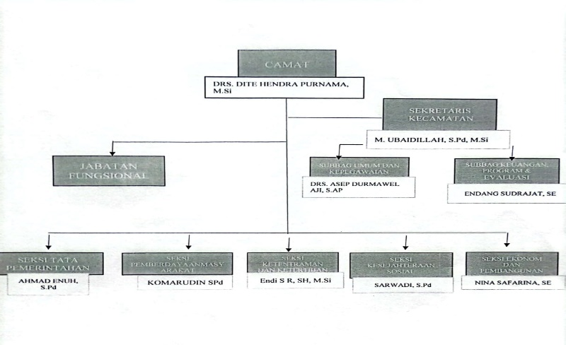

**Gambar 4.1 Struktur Organisasi**

### 4.1.3 Uraian Pekerjaan

Pemberian Tugas wewenang dan tanggung jawab, Tugas dan wewenang dibawah ini berlaku untuk semua tingkatan. Susunan organisasinya adalah :

1. **Kepala Kecamatan**

Melaksanakan kewenangan pemerintah yang dilimpahkan oleh bupati untuk menangani sebagian urusan otonom daerah, yang tugasnya meliputi : menyelenggarakan urusan pemerintahan umum, mengkoordinasi kegiatan pemberdayaan masyarakat, mengkoordinasikan penerapan dan penegakan peraturan daerah dan peraturan bupati.

1. **Sekretariat**

Sekretariat dipimpin oleh seorang sekretaris berkedudukan dibawah dan bertanggungjawab kepada camat yang mempunyai tugaas pokok : memimpin, merencanakan, melaksanakan, dan mengawasi penyelenggaraan tugas kesekretariatan kecamatan.Untuk melaksanakan Tugas pokok sebagaimana dimaksud diatas, sekretaris mempunyai fungsi :

* 1. Perumusan rencana kebijakan penyelenggaraan operasional keumuman dan kepegawaian
  2. Pengaturan penyelenggaraan kesekretariatan kecamatan
  3. Pelaksanaan penyelenggaraan kesekretariatan kecamatan
  4. Pengawasan penyelenggaraan kesekretariatan kecamatan
  5. Pelaksanaan tugas tambahan
     + 1. **Sub bagian Umum dan Kepegawaian** **:**

Sub bagian umum dan kepegawaian dipimpin oleh seorang kepala sub bagian, berkedudukan dibawah dan bertanggungjawab kepada sekretaris, yang mempunyai Tugas : memimpin, merencanakan, melaksanakan, dan mengawasi penyelengggaraan tugas keumuman dan kepegawaian.

Untuk melaksanakan tugas pokok sebagaimana dimaksud diatas, kepala sub bagian umum dan kepegawaian mempunyai fungsi :

* 1. Perumusan rencana kebijakan penyelenggaraan operasional keumuman dan kepegawaian.
  2. Pengaturan penyelenggaraan keumuman dan kepegawaian
  3. Pelaksanaan penyelenggaraan keumuman dan kepegawaian
  4. Pengawasan penyelenggaraan keumuman dan kepegawaian
  5. Pelaksanaan tugas tambahan

1. **Sub Bagian Keuangan, program dan Evaluasi**

Sub bagian keuangan, program dan evaluasi dipimpin oleh seorang kepala sub bagian berkedudukan dibawah dan bertanggung jawab kepada sekretaris, yang mempunyai tugas pokok : memimpin, merencanakan, melaksanakan dan mengawasi penyelenggaraan tugas keuangan, program dan evaluasi mempunyai fungsi :

* 1. Perumusan rencana dan kebijakan penyelenggaraan keuangan, program dan evaluasi
  2. Pengaturan penyelenggaraan keuangan, program dan evaluasi
  3. Pelaksanaan penyelenggaraan keuangan dan evaluasi
  4. Pengawasan penyelenggaraan keuangan, program dan evaluasi
  5. Pelaksanaan tugas tambahan
  6. **Seksi Tata pemerintahan**

Seksi Tata Pemerintahan dipimpin oleh seorang kepala seksi. berkedudukan dibawah dan bertanggung jawab kepada camat melalui sekretaris camat, yang mempunyai tugas pokok : membantu camat dalam menyiapkan bahan rumusan kebijakan dan penyelenggaraan pemerintahan yang meliputi pengembangan otomi daerah, politik, kependudukan, hukum dan perundang-undangan, pertanahan, fasilitas penyelenggaraan pemerintahan desa serta melaksanakan tugas-tugas lain sesuai dengan ketentuan peraturan.

* 1. **Seksi kesejahteraan sosial**

Seksi kesejahteraan sosial dipimpin oleh seorang kepala seksi berkedudukan dibawah dan bertanggung jawab kepada camat melalui sekretaris camat, yang mengawasi tugas pokok : memimpin, merencanakan, melaksanakan dan mengawasi penyelenggaraan tugas kesejahteraan sosial, serta melaksanakan urusan kesejahteraan sosial dengan ketentuan yang berlaku.

* 1. **Seksi Ekonomi dan pembangunan**

Seksi ekonomi dan pembangunan dipimpin oleh seorang kepala seksi berkedudukan dibawah dan bertanggung jawab kepada camat melalui sekretaris camat, yang mengawasi tugas pokok : memimpin, melaksanakan dan mengawasi penyelenggaraan tugas ekonomi pembangunan, serta melaksanakan tugas-tugas lain, sesuai dengan ketentuan peraturan yang berlaku

* 1. **Seksi ketentraman dan ketertiban**

Seksi ketentraman dan ketertiban dipimpin oleh seorang kepala seksi berkedudukan dibawah dan bertanggung jawab kepada camat melalui sekretaris camat, yang mengawasi tugas pokok : memimpin, melaksanakan dan mengawasi penyelenggaraan tugas ketentraman dan ketertiban, serta melaksanakan tugas-tugas lain, sesuai dengan ketentuan peraturan yang berlaku.

* 1. **Seksi pemberdayaan masyarakat**

Seksi pemberdayaan masyarakat dipimpin oleh seorang kepala seksi berkedudukan dibawah dan bertanggung jawab kepada camat melalui sekretaris camat, yang mengawasi tugas pokok : memimpin, melaksanakan dan mengawasi penyelenggaraan tugas pemberdaayaan masyarakat, serta melaksanakan tugas-tugas lain, sesuai dengan ketentuan peraturan yang berlaku.

**4.2 Hasil dan pembahasan**

**4.2.1 Pengelolaan Arsip Inaktif Pada Kantor Kecamatan Kopo**

#### Pada dasarnya penataan arsip inaktif dilakukan melalui kegiatan penataan dan penyimpanan. Hal tersebut berdasarkan Peraturan Pemerintah Republik Indonesia Nomor 28 Tahun 2012. Penataan arsip inaktif pada unit kearsipan dilaksanakan melalui kegiatan pengaturan fisik arsip, pengolahan informasi arsip, serta penyusunan daftar arsip inaktif. Berikut penjelasan terkait dengan pengaturan fisik arsip, pengolahan informasi arsip, dan penyusunan daftar arsip inaktif pada Kantor Kecamatan Kopo.

**4.2.1.1 Pengaturan Fisik Arsip**

Dalam melakukan proses pengaturan fisik arsip inaktif terlebih dahulu melakukan tahap kegiatan pemilahan berkas atau dokumen, pemilihan ini mempunyai langkah awal untuk memisahkan arsip dengan nonarsip. Nonarsip dapat berupa formulir dan blanko kosong, sampul dan lain-lain sedangkan arsip dapat berupa Surat menyurat, doukumen kantor, kenaikan pangkat pegawai, pengalokasikan dana gampong, surat permohanan, surat lamaran, dokumen keuangan, dokumen pemasaran dan sebagainya. Sehingga dalam proses penataan arsip tersebut akan dipilahkan terlebih dahulu untuk melihat nilai gunanya, jika dokumen tersebut nilai gunanya sudah menurun makan dokumen tersebut akan dipindahkan ke arsip inaktif. Dalam proses pengaturan fisik arsip dokumen yang sudah menurun nilai gunanya akan ditempatkan dalam *box* arsip inaktif diawali dengan kegiatan pemeriksaan dan verifikasi arsip yang sudah dipindahkan memastikan kelengkapan arsip tersebut.

Berdasarkan kondisi aktual dilapangan, penulis menemukan bahwasannya sistem pengaturan fisik arsip inaktif di Kantor Kecamatan Kopo masih dilakukan secara manual, dan tidak terususun secara sistematis. Penulis menemukan rak arsip pada kantor camat tersebut tidak diberikan penomoran *box* dan pelabelan. Disamping itu, arsip tersebut dikelola oleh masing-masing bidang sehingga memerlukan waktu yang lama untuk mengatur fisik arsip.

Untuk mengatasi permasalahan tersebut pegawai pada Kantor Kecamatan Kopo mengikuti pelatihan kearsipan yang adakan oleh Dinas Perpustakaan dan Arsip Kabupaten Serang, dalam hal ini pegawai diberikan pemahaman terkait dengan bagaimana melakukan penomoran, pelabelan *box*, penyusunan, penataan arsip dan pengelolaan arsip. Namun upaya tersebut belum dapat dilakukan secara maksimal dikarenakan keterbasan anggaran.

**4.2.1.2 Pengaturan Pengolahan Informasi Arsip**

Pengolahan informasi arsip dilakukan untuk menyediakan bahan layanan informasi publik dan kepentingan internal lembaga melalui mengidentifikasi dan menghubungkan keterkaitan arsip dalam satu keseluruhan yang utuh terhadap informasi berdasarkan arsip yang dikelola di unit kearsipan.Dengan kondisi demikian maka pengelohan informasi arsip dapat dijadikan sebagai tolok ukur dalam menentukan sikap pelaku arsip secara individual.

Berdasarkan hasil temuan observasi penulis dilapangan menunjukkan bahwa Bahan layanan informasi arsip pada Kantor Kecamatan Kopo belum tersusun secara sistematis, hal ini sebabkan oleh keterbatasan pengetahuan para pegawai dalam mengelola informasi arsip inaktif. Dalam hubungan ini keberadaan arsip inaktif sangat dibutuhkan kapasitas diri dari untuk mengelola arsip agar mampu menganalisasi secara sistimatis arsip itu dalam waktu ke waktu. Pengolahan arsip inaktif ini sangat berpengaruh terhadap proses pengelolaan arsip inaktif yang mana akan lebih mudah dijalankan jika proses pengolahan informasi arsip dijalankan sesuai dengan peraturan yang berlaku, dikarekan unit pengolah kearsipan itu terdapat satuan kerja yang mengolah iformasi arsip yang berkaitan dengan penciptaan arsip.

Berdasarkan hasil temuan tersebut dapat disimpulkan bahwa proses pengelohan informasi arsip pada Kantor Kecamatan Kopo belum di jalankan dengan optimal, dikarenakan pegawai pada instansi tersebut belum mengusai proses pengolahan informasi arsip tersebut, keterbatasan peralatan khusus tentang arsip dan tidak adanya asiparis khusus tentang pengelolaan arsip. Pada Kantor Kecamatan Kopo tersebut sudah pernah diadakan diklat tentang pemgelolaan oleh Dinas Perpustakaan Kabupaten Serang, namun pegawainya masih belum memahami bagaimana proses pengolahan informasi arsip tersebut.

**4.2.1.3 Penyusunan Daftar Arsip Inaktif**

Bagian dari penyusunan daftar arsip inaktif adalah unit arsip, yang membuat daftar arsip inaktif berdasarkan daftar arsip yang dipindahkan dari unit pengolah, unit arsip memproses daftar arsip inaktif dengan menambahkan informasi tentang folder definitif dan nomor books yang diurutkan berdasarkan database daftar arsip tidak aktif dari masing-masing asal pembuat arsip. Daftar arsip inaktif tersebut diperbaharui setiap kali pemindahtanganan, pemusnahan dan penyerahan arsip paling sedikit sekali dalam setahun. Sarana kearsipan sangat penting untuk menunjang pengelolaan arsip, ketersediaan fasilitas yang sesuai kualitas dan kuantitas dapat mempermudah pengelolaan arsip.

Berdasarkan hasil temuan penulis dilapangan dalam proses penyusunan daftar arsip inaktif belum terlaksana sesuai dengan Peraturan Pemerintahan Republik Indonesia No 28 Tahun 2012 yang mengatakan unit kearsipan dalam membuat daftar arsip inaktif berdasarkan daftar arsip yang dipindahkan dari unit pengolah yang mana unit kearsipan mengolah daftar arsip inaktif dengan menambahkan informasi jenis arsip apa saja yang sudah termasuk dalam daftar arsip inaktif. Terutama pada daftar arsip inaktif tersebut terdapat nomor, kode klasifikasi, uraian informasi arsip, kurun waktu, jumlah dan keterangan.

Disamping itu penulis juga menemukan bahwasannya rak Pada kantor Kecamatan Kopo terdapat fasilitas penyimpanan arsip yang menjadi penunjang dalam melaksanakan pengelolaan arsip. Fasilitas kearsipan menjadi salah satu bentuk pengaturan fisik arsip, fasilitas yang terdapat pada arsip tersebut berupa rak arsip, *box* arsip, lemari arsip, folder arsip inaktif, serta ruang penyimpanan arsip. Namun jika melihat fenomena dilapangan arsip inaktif tersebut tidak tertata dengan rapi petugas pada kantor camat tersebut hanya meletakkan diatas lantai sehingga dokumen-dokumen tersebut terlihat berantakan, sehingga penyusunan rak arsip inaktif yang belum dilakukan secara maksimal menyebabkan dokumen-dokumen tersebut berantakan dan di makan oleh rayap.

Proses penyusunan arsip jika tidak dilakukan dengan sesuai peraturan yang berlaku dengan melihat kondisi dari ruangan tersebut yang mana suhu yang terdapat di ruangan tersebut sangat lembab yang mengakibatkan banyak rayap yang memakan berkas/dokumen tersebut. Sehingga dapat disimpulkan bahwasanya penyusunan rak arsip inaktif juga masih dilaksanakan secara manual, namun belum berjalan secara optimal sehingga menyebabkan dokumen/berkas yang terdapat pada ruangan tersebut dimakan oleh rayap. Jumlah rak arsip pada kantor camat tersebut sebanyak 13 rak yang terdiri dari rak besi dan rak kayu. Berikut penyajian data rak arsip inaktif tersebut.

**Tabel 4.1**. Rekapitulasi Data Jenis Rak Yang Terdapat Pada Kantor

|  |  |  |
| --- | --- | --- |
| No | Jenis Rak | Jumlah |
| 1 | Rak Kayu | 6 |
| 2 | Rak Besi | 7 |
| Total | | 13 |

Sumber : Kantor Kecamatan Kopo

**4.2.1.4 Penemuan dan penyusutan Arsip**

1. Penemuan kembali arsip inaktif

Penemuan kembali arsip merupakan salah satu kegiatan dalam bidang ilmu kearsipan yang tujuannya adalah penemuan kembali arsip yang akan digunakan dalam proses pengelolaan administrasi di instansi. Berdasarkan hasil pengamatan di lapangan sistem penemuan kembali arsip yang dilakukan pada Kantor Kecamatan Kopo juga dengan sistem manual, dimana petugas arsip pada setiap bidang membutuhkan waktu sekitar 5- 10 menit, untuk menemukan dokumen-dokumen arsip.

Penemuan kembali arsip adalah pencarian informasi arsip baik fisik maupun informasinya yang sudah kelola dan disimpam di rak arsip. Proses penemuan arsip ditemukan menggunakan alat kode klasifikasi dan daftar panduan atau sekat yang dibuat secara manual Namun, jika pegawai mengingat lokasi arsip yang diinginkan pegawai dapat menemukannya dengan cepat tanpa alat apa pun. Petugas menemukan kembali arsip yang dibutuhkan dalam waktu satu sampai lima menit.

1. Penyusutan arsip inaktif

Penyusutan arsip yang menjadi arsip tidak aktif merupakan bagian dari pengelolaan arsip aktif. Untuk keperluan pencoretan dan pelestarian arsip dalam penyelenggaraan kehidupan bermasyarakat, berbangsa dan bernegara pada perguruan tinggi swasta, perusahaan swasta, organisasi politik dan organisasi kemasyarakatan. Adapun kegitan yang dimaksud dalam proses penyusutan arsip dengan menguragi arsip yang tercipta dengan jalan arsip yang tidak bernilai guna, serta memindahkan file arsip inaktif ke tempat penyimpanan khusus arsip inaktif agar tata ruang terkoordinasi. Sehingga dalam proses penyusutan ini juga terdapat kegiatan penilaian file untuk menetapkan arsip yang mana dapat dimusnakahkan dan yang masih layak di pindahkan.

Proses penyusutan arsip kegiatan pengurangan jumlah arsip dengan cara dipindahkan arsip inaktif dari init pengolah ke unit kearsipan, pemusnahan arsip yang tidak memliki nilai guna, dan penyerahan arsip statis kepada lembaga kearsipan, sehingga dalam proses penyusutan ini maka akan dilihat jenis-jenis domumen apa saja yang sudah layak untuk dimusnahkan. Dalam proses pengelolaan arsip inaktif jenis dokumen seperti surat menyurat akan dimusnkahkan dalam jangka 3 tahun ke atas karna sudah menurun nilai gunanya, sedangkan dokumen kantor lainnya seperti dokumen keuangan, dokumen pegawai, dokumen desa akan dimusnkah di atas 10 tahun keatas.

Berdasarkan hasil wawancara diatas serta observasi yang telah peneliti lakukan pada Kantor Kecamatan Kopo proses penyusutan yang dilaksanakan yaitu dengan melihat niai guna pada berkas-berkas atau file yang nilai pakainya sudah menurun dan akan dipindahkan ke dalam *box* atau file khusus arsip inaktf dan akan disimpan pada arak bagian bawah arsip tersebut. Namun jika selama proses penyimpanan berkas arsip inaktif tersebut selama kurun waktu lima tahun ke atas tidak pernah di pakai lagi atau dilakukan temu kembali arsip maka arsip tersebut akan dimusnakah.

Sehingga proses pemusnahan arsip pada kantor Kecamatan Kopo dilakukan dengan cara dibakar untuk arsip yang telah mencapai masa lima tahun keatas. Namun dalam praktiknya tersebut bahwasanya pemusnahan arsip banyak terjadi sebelum di berlakukan pemusnahan yang sesuai peraturan yang berlaku dikarenakan pada kantor tersebut fasilitasnya yang sudah tidak terlalu bagus lagi yang mengakibatkan banyak rayap yang memakan file-file arsip inaktif sebelum di lakukan penyusutan dan pemusnahan.

#### 4.2.2 Hambatan Dalam Pengelolaan Arsip Inaktif Pada Kantor Kecamatan Kopo

## 4.2.2 Pembahasan Masalah

1. **Sumber Daya Manusia**

Berdasarkan peraturan presiden RI nomor 28 tahun 2018 sumber daya manusia kearsipan terdiri atas pejabat structural dibidang kearsipan, arsiparis, dan fungsional umum di bidang kearsipan. Namun berdasarkan hasil temuan peneliti dilapan kantor camat samalanga masih memiliki keterbatasan SDM dalam mengelola arsip sehingga pengelolaan arsip inaktif tidak dapat berjalan secara maksimal. Unit kearsipan pada penciptaan arsip hendaknya dipimpin oleh sumber daya manusia yang profesional dan memilki kompetensi yang diperoleh melalui pendidikan formal atau pendidikan pelatihan keasrsipan, agar dapat menunjang pengelolaan yang baik dan sesuai dengan peraturan yang berlaku.

Berdasarkan data yang diperoleh, baik melalui wawancara, observasi dan dokumentasi dalam pengelolaan arsip inaktif pada kantor Kecamatan Kopo masih terdapat adanya hambatan. Kegiatan kearsipan merupakan faktor penentu dalam perencanaan tujuan, berhasil atau tidaknya pencapaian tujuan organisasi sangat tergantung pada pejabat yang menangani kearsipan sesuai dengan tugasnya.

Sumber daya manusia dengan demikian disebut sebagai faktor sentral dalam pengelolaan arsip, tanpa sumber daya manusia tidak ada organisasi dan tanpa organisasi tidak ada administrasi. Sumber daya manusia yang terdapat pada kantor Kecamatan Kopo masih belum sesuai dengan penyataan bahwa sumber daya manusia sebagai faktor sentral dalam pengelolaan arsip dikarenakan pegawai yang menangani arsip masih ditangani oleh staf pada bagian masing-masing Sub bagian dan masih kurangnya kemampuan dan pengetahuan pegawai yang menangani kearsipan.

1. **Sarana dan Prasarana**

Dalam melakukan pengelolaan arsip inakttif haruslah menggunakan sarana dan prasarana yang sudah di tetapkan oleh kepala ANRI prasarana dan prasarana ialah mengatur lokasi, kontruksi, dan tata ruangan gedung, ruangan penyimpanan arsip serta spesifikasi peralatan pengelolaan arsip.

Berdasarkan hasil temuan peneliti dilapangan sarana dan prasarana yang terdapat pada Kantor Kecamatan Kopo masih belum memadai Pengelolaan arsip pada Kantor Kecamatan Kopo juga terdapat ruangan arsip tetapi ruangan tersebut tidak terurus dan masih dalam proses pembentukan ruangan untuk dijadikan ruang khusus arsip. Namun pengelolaan arsip yang dilakukan pada Kantor Kecamatan Kopo masih menjadi satu dengan ruangan kantor dan untuk penyimpanannya hanya disediakan lemari yang kapasitasnya untuk menyimpan sangat kecil.

Kurangnya sarana dan prasarana pada Kantor Kecamatan Kopo pertama kondisi tempat penyimpanan berkas arsip inaktif masih belum dilakukan pembenahan, kedua keterbatasannya rak untuk penyimpanan arsip inaktif, ketiga keterbatasannya ruangan khusus untuk pengelolaan arsip inaktif tersebut dan yang keempat untuk sarana dan prasaranya pengelolaan arsip inaktif tidak diperhatikan. Seharusnya untuk penyimpanan yang terdapat pada Kantor pada Kantor Kecamatan Kopo harus memiliki ruangan dan rak khusus sendiri untuk penyimpanan pengelolaan arsip inaktif tersebut.

Memang pada kantor Kecamatan Kopo sudah menyiapkan satu ruangan khusus untuk pengelolaan arsip inaktif namun sampai sekarang pembentukan ruangan tersebut masih belum baik dikarenakan struktur bangunan kantor yang sudah tidak baik yang mengakibatkan banyak sekali ruangan yang tercemar oleh rayap yang berdampak akan kerusakan peralatan dan berkar tersebut. Kondisi ruangan yang terdapat pada Kantor Kecamatan Kopo juga belum tersusun dengan baik sehingga dokumen tersebut rusak

## 4.2.2.1 Penyelesaian Masalah dalam Pengelolaan Kearsipan

1. Penciptaan dan pengurusan arsip

Penciptaan arsip seperti surat dan naskah lainnya, gambar dan rekaman merupakan aktifitas awal dari masa kehidupan arsip, yaitu kegiatan membuat surat dan dokumen atau naskah lain yang diperlukan dalam rangka penyelenggaraan organisasi untuk mencapai tujuan. Penciptaan arsip dapat diartikan sebagai aktifitas membuat rekaman kegiatan atau peristiwa dalam bentuk dan media apapun sesuai dengan perkembangan teknologi informasi dan komunikasi.

1. Sistem Penyimpanan Arsip

Pentingnya suatu arsip itu disimpan agar apabila dibutuhkan dapat cepat ditemukan, maka dibutuhkan suatu system penyimpanan arsip yang sesuai.

1. Penataan dan pemindahan arsip

Penataan dan pemindahan arsip adalah kegiatan memindahkan arsiparsip aktif kepada arsip inaktif karna tidak atau jarang skali dipergunakan dalam kegiatan sehari-hari. Pemindahan dan penataan arsip harus dilakukan secara sistematis sehingga arsip dapat ditemukan kembali dengan cepat dan tepat

1. Ruang penyimpanan arsip

Ruang penyimpanan arsip mempunyai peran yang sangat penting untuk memperlancar kerja kearsipan, baik untuk lingkungan petugas maupun bagi arsipnya sendiri. Hal-hal yang dapat mempengaruhi terhadap proses kerja kearsipan yaitu meliputi cahaya, suhu udara, suara, serta kebersihan ruangan. Ruangan yang bersih akan menambahkan kenyamanan dalam bekerja, begitu juga sebaliknya jika lingkungan kerja kotor, maka pegawai tidak betah dalam ruangan.

1. Fasilitas penyimpanan arsip

Anggaran dana sudah diatur dalam peraturan Presiden RI Nomor 10 Tahun 2013 tentang Dana Alokasi Umum Daerah Provinsi dan Kabupaten/Kota. Namun, kurangnya anggaran dana untuk pengadaan fasilitas membuat pengelolaan arsip menjadi terhambat dan kurang optimal. Dengan demikian, anggaran untuk pengadaan fasilitas ini juga harus menjadi prioritas.

1. Perawatan arsip

Arsip yang mengalami kerusakan dapat diperbaiki sesuai tingkat kerusakan, seperti sobek, terkena air, terbakar dan lain sebagainya. Pada ruangan tempat penyimpanan arsip belum tersedia alat pemadam kebakaran seperti tabung gas pemadam kebakaran maupun *hydrant*. Pemeliharaan arsip dari kehilangan juga belum dilakukan dokumentasi dengan komputer. Pemeliharaan arsip dari kehilangan juga sangat berhubungan dengan peminjaman arsip.

1. Penemuan kembali arsip

Prosedur peminjaman arsip pada kantor ini yaitu pegawai yang membutuhkan arsip dibuatkan persetujuan surat peminjaman/lembar peminjaman arsip yang rangkap dua yaitu warna putih dan merah, kemudian arsip boleh dipinjam setelah meninggalkan kartu identitas yang masih berlaku. Setelah arsip selesai digunakan, maka dikembalikan dan peminjam mendapat lembar berwarna merah peminjaman arsip bahwa arsip telah dikembalikan sebagai bukti. Prosedur peminjaman ini sudah membantu petugas arsip agar tidak terjadi kehilangan arsip, karna arsip yang dipinjam ada bukti peminjamannya. Apabila ada arsip yang hilang maka petugas akan mengetahui siapa yang meminjam arsip tersebut.

1. Penyusutan arsip

Masih kurangnya pembuatan daftar pertelaan oleh petugas arsip, karena kurangnya pengetahuan petugas yang mengelola arsip. Diklat pegawai dirasa perlu untuk mengatasi hal ini.

1. Pemusnahan dan penyerahan arsip

Tahapan akhir dari pengelolaan arsip adalah pemusnahan atau penghapusan, beraneka ragam cara dapat dilakukan untuk menghilangkan arsip dari yang sederhana yaitu menghancurkan arsip membuang arsip kedalam tempat sampah sampai dengan cara yang kompleks dengan menggunakan mesin yang mahal

# BAB V

# KESIMPULAN

## 5.1 Kesimpulan

Dari hasil Laporan Kuliah Kerja Praktek dalam kurun waktu satu bulan mempelajari permasalahan yang di hadapi maka dapat disimpulkan :

* + 1. Pengelolaan kearsipan adalah pelaksanaan fungsi-fungsi manajemen dalam rangka mengelola keseluruhan arsip. Penataan arsip inaktif pada unit arsip Kantor Kecamatan Kopo masih dilaksanakan secara manual melalui pengaturan fisik arsip, yang diawali dengan kegiatan pemeriksaan dan verifikasi arsip. Selanjutnya pengolahan informasi arsip yang dilakukan untuk menyediaan bahan layanan informasi publik serta penyusunan daftar arsip inaktif yang meliputi unit kearsipan yang membuat daftar arsip inaktif berdasarkan daftar asrip yang di pindahkan dari unit pengolah.
    2. Hambatan dalam pengelolaan arsip inaktif pada Kantor Kecamatan Kopo adalah keterbatasan sumber daya manusia, yang merupakan aset organisasi yang sangat vital yang berperan sebagai pegawai untuk mengelola suatu instansi sekaligus menjadi tolak ukur keberhasilan suatu program disamping itu tantangan dalam mengelola arsip inaktif inilah keterbatasan saran dan prasarana, sehingga pengelolaan arsip inaktif pada Kantor Kecamatan Kopo belum berjalan secara maksimal.

## Saran

Berdasarkan kesimpulan diatas, maka peneliti memberikan beberapa saran yaitu.

# Membuat suatu system penyimpanan arsip agar apabila dibutuhkan dapat ditemukan dengan cepat dan tepat.

# Menambahkan sarana dan prasarana yang masih kurang, misalkan lemari box serta ruangan tempat penyimpanan arsip.

# Mengangkat pegawai yang khusus untuk mengelola arsip dengan kriteria bahwa petugas tersebut mampu untuk mengelola arsip dengan baik.

# Memberikan para pegawai diklat khusus tentang pengelolaan arsip dinamis.

# Pemeliharaan arsip dinamis sebaiknya ditingkatkan lagi dengan cara membuat jadwal rutin pemberian kapur barus, membersihkan arsip agar tetap terjaga.

# DAFTAR PUSTAKA

Wahyono, Agus Sugiarto, Teguh. 2015. *Manajemen Kearsipan Modern*. Yogykarta: Gava Media.

Sambas Ali Muhidin, Winata Hendri. 2016. *Manajemen Kearsipan*. Putaka Setia.

Kantor Kecamatan Kopo, *Profil* [*https://kopo.serangkab.go.id/*page*/sejarah*](https://kopo.serangkab.go.id/page/sejarah)

Buku Panduan Umum Kuliah Kerja Praktek (KKP). 2023-2024

Amsyah, Zulkifli. 2005. *Manajemen kearsipan.* Jakarta : PT Gramedia Pustaka Utama.

Wursanto, Ignatius. 2003. *Kearsipan* I. Yogyakarta : Kanisius

Mulyono, Sularso. 2012. *Manajemen Kearsipan.* Semarang : Unnes Press.

Bogdan and Knop Biklen, *Qualitative Research for Eduication* (London: Allyn& Bacon, Inc, 1982)

Neuman, W.L. (2007). *Basic of social research : Qualitative and quantitative approach. Boston: Pearson Education, Inc.*

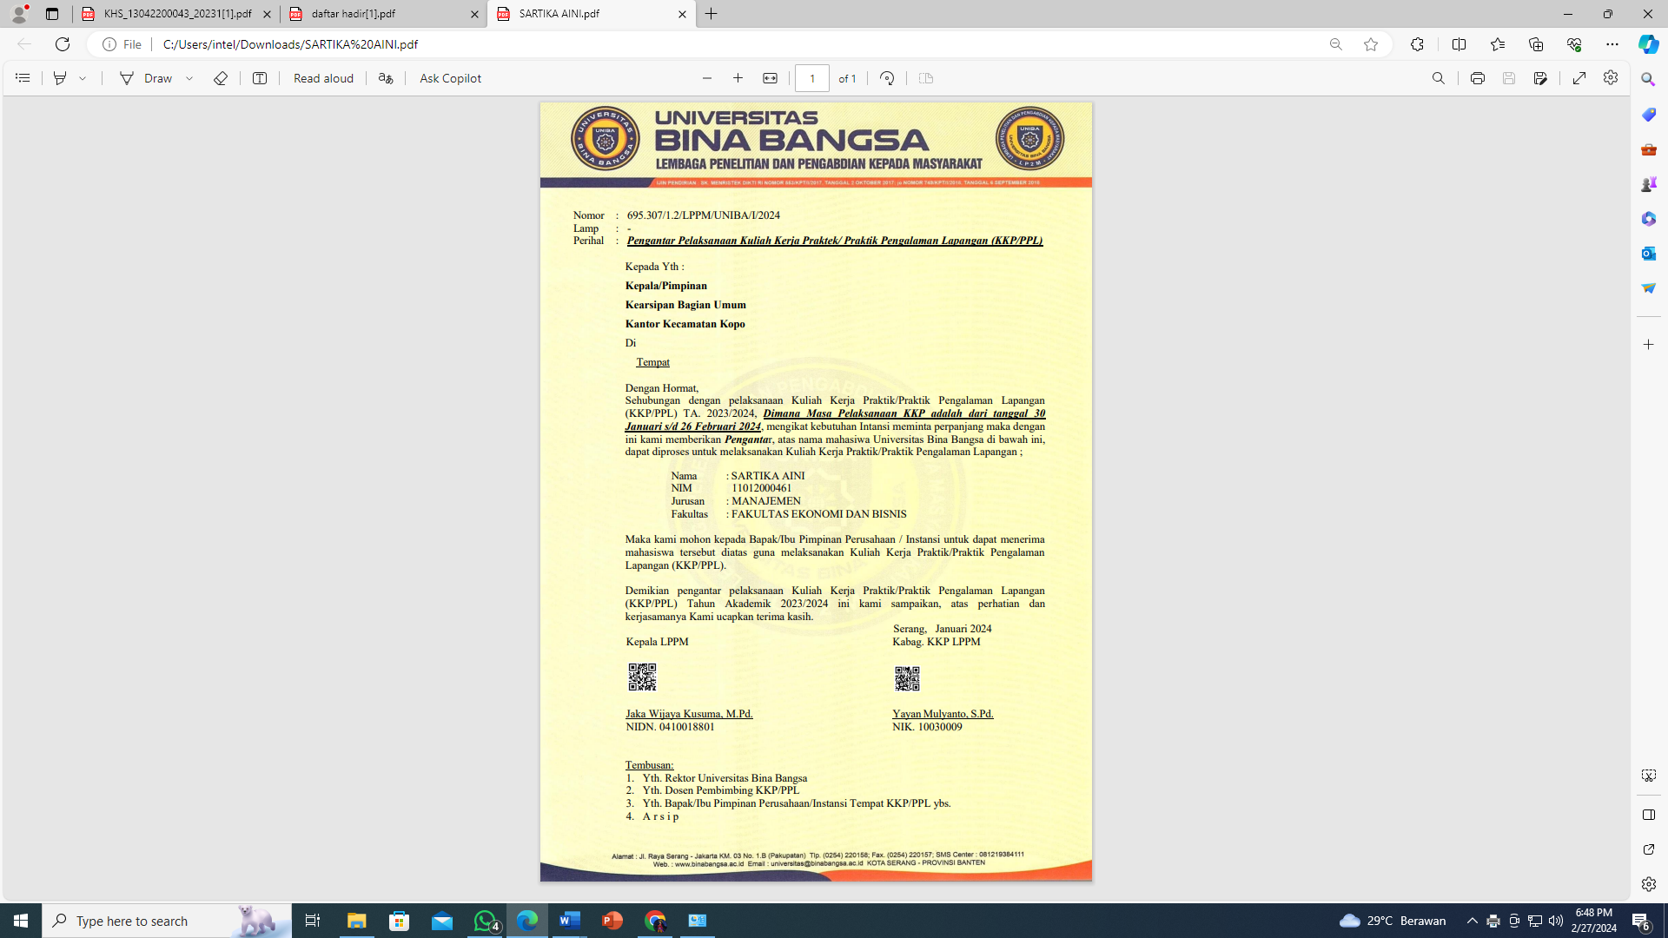

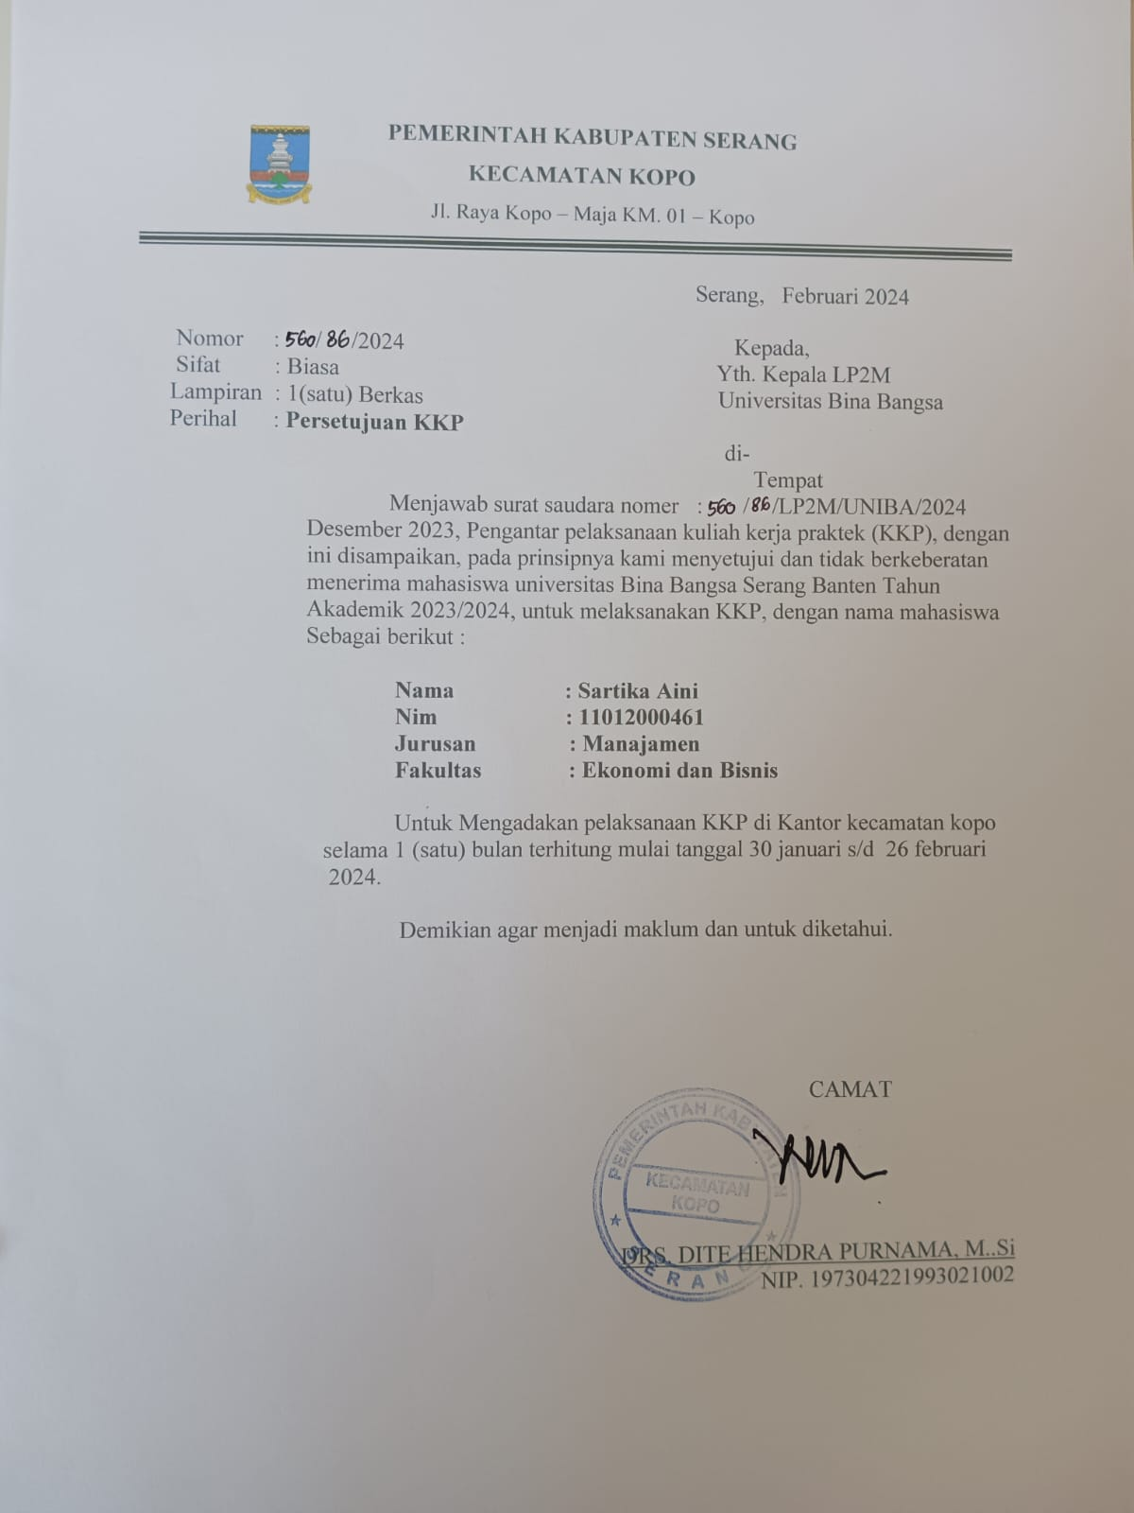

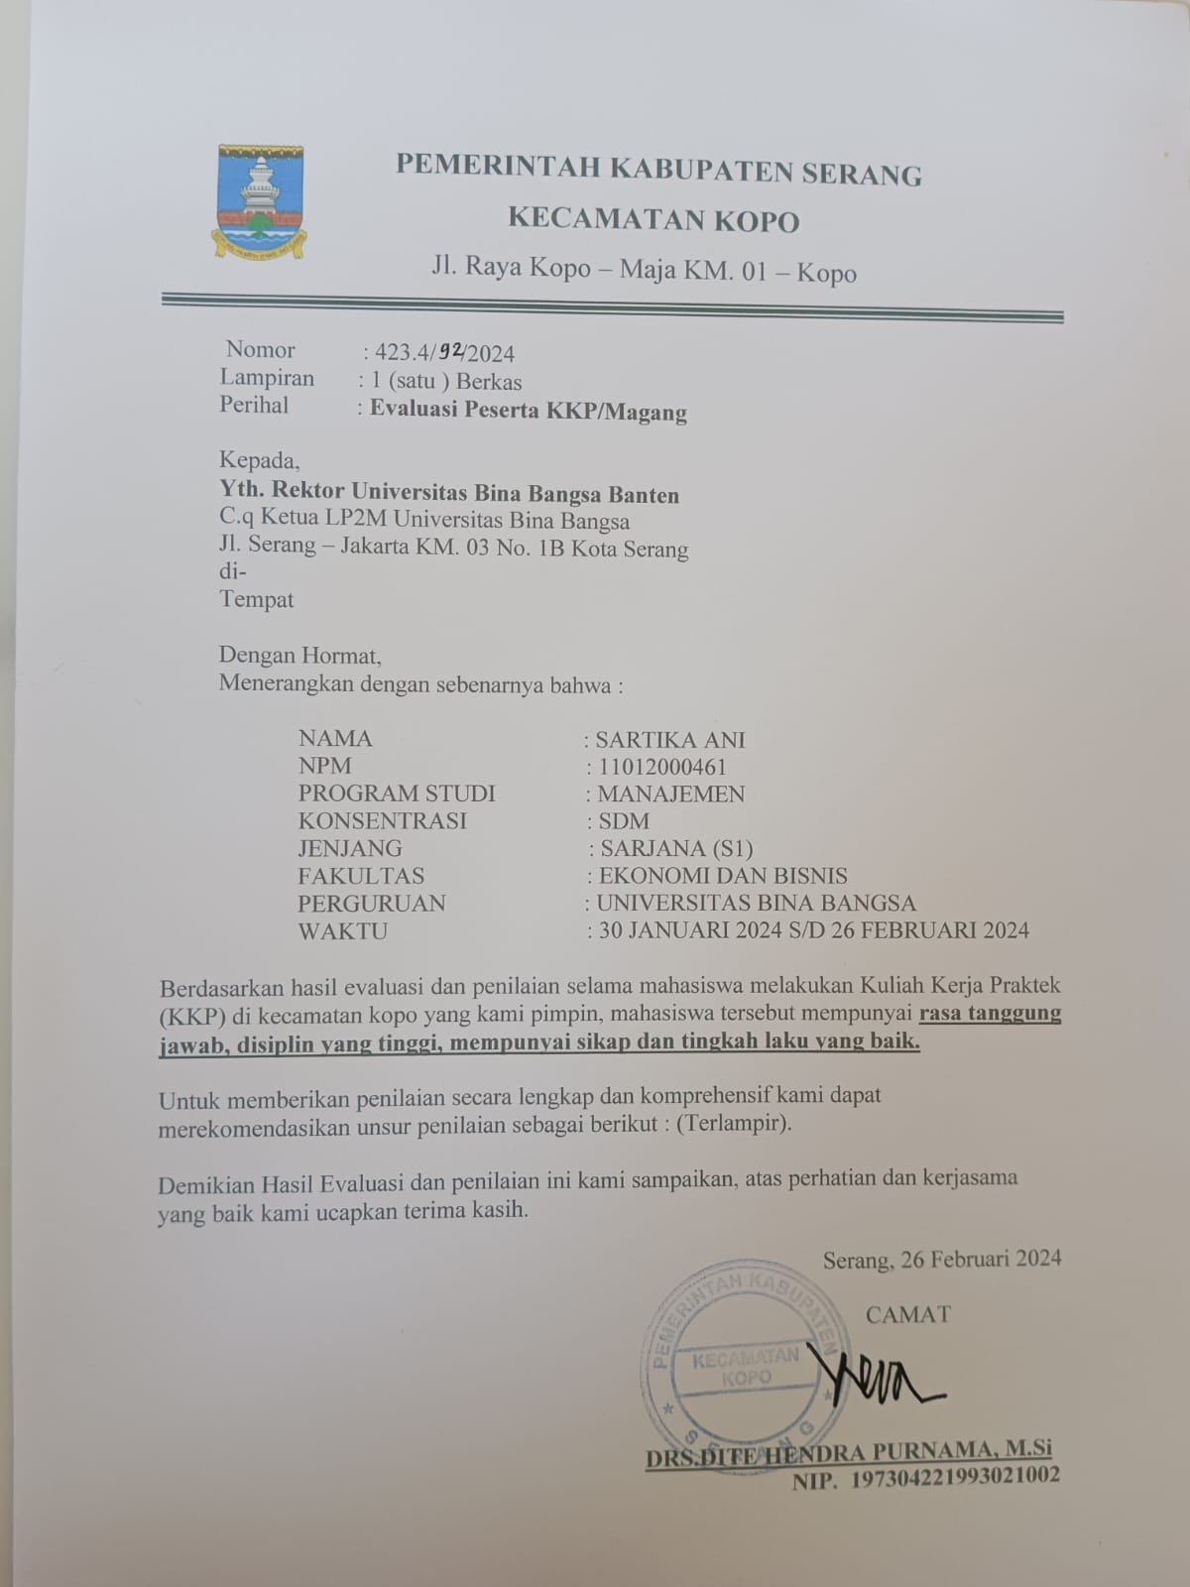

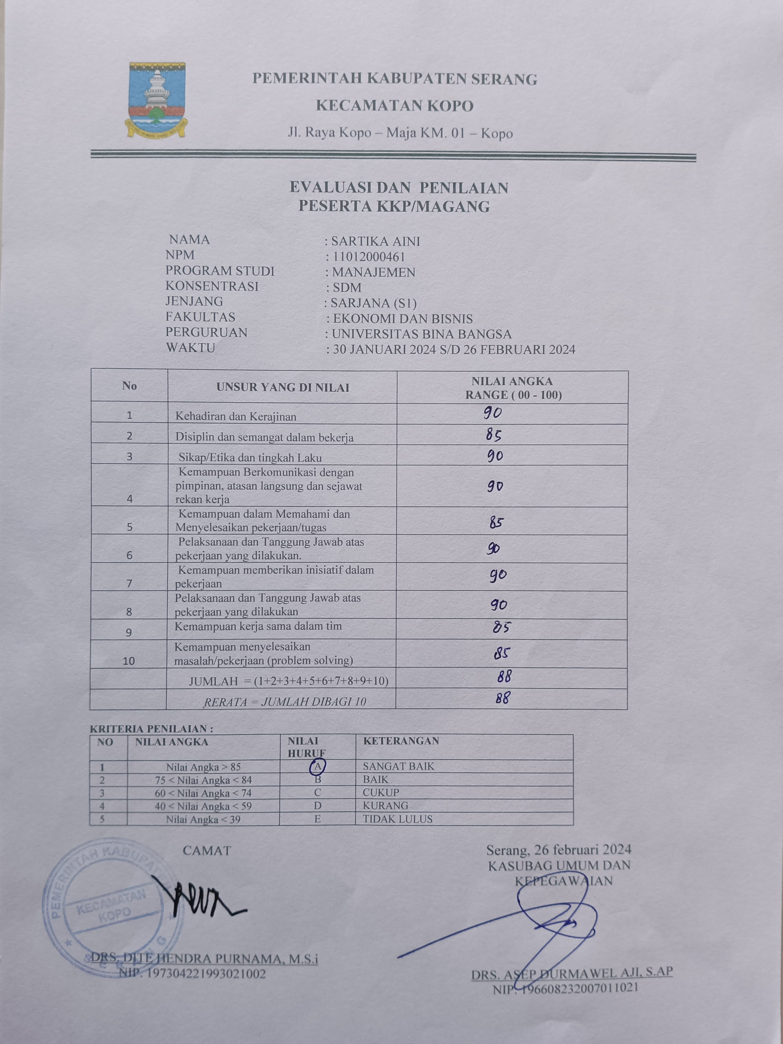

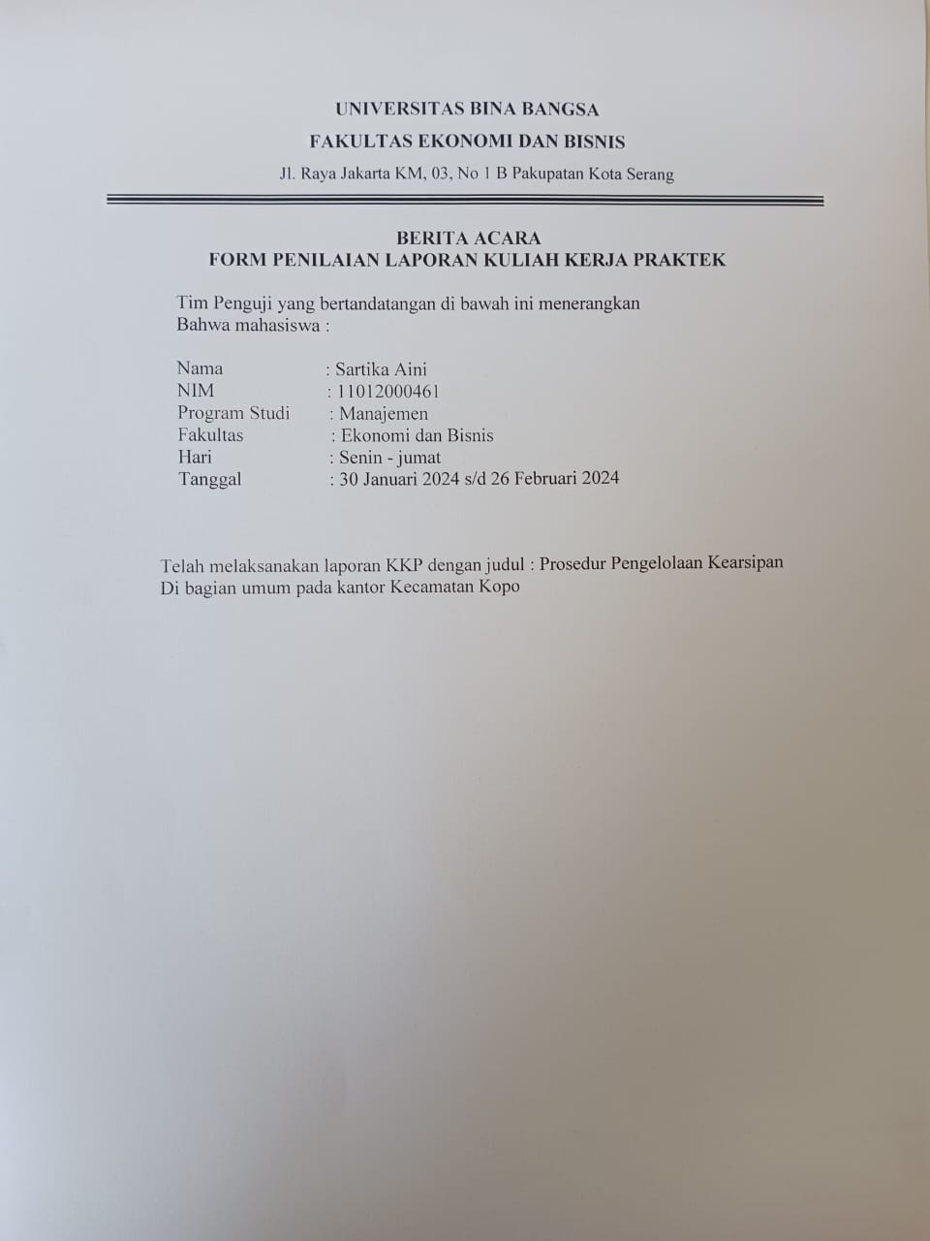

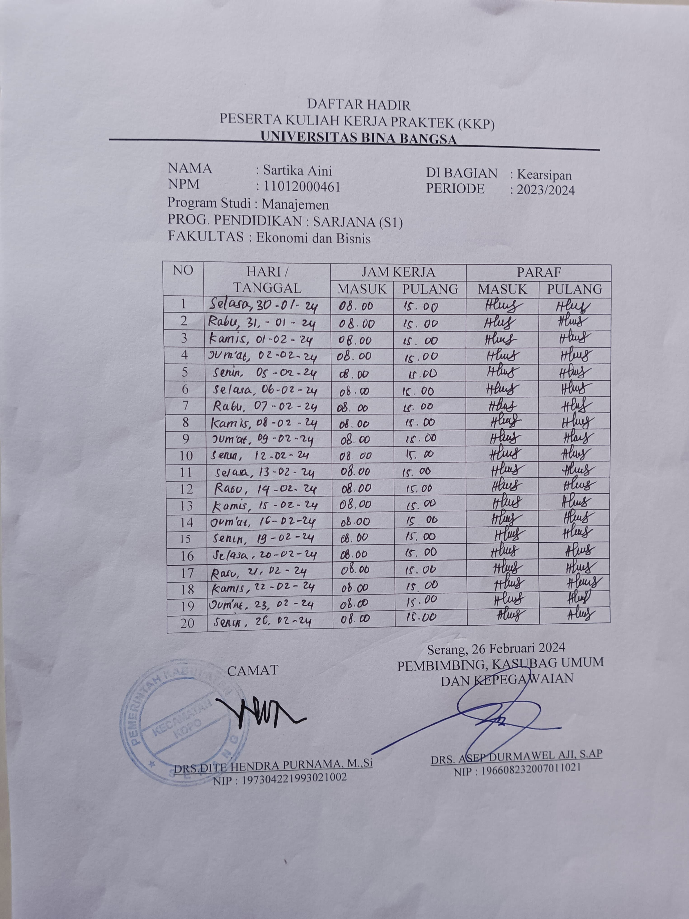

# DAFTAR RIWAYAT HIDUP

SARTIKA AINI, lahir di Jakarta, 16 Agustus 1997, merupakan putri pertama dari pasangan Bapak Ichsan Solihin dan Ibu julaeha. Agama Islam, Kewarganegaraan Indonesia, Alamat Kp. Carenang Rt. 009 Rw. 003 Des. Carenang Udik Kec. Kopo Kab. Serang-Banten, 42174. Menyelesaikan pendidikan di MI Nurul Falah 2009,MTS Darun’niam tahun 2012, SMAN 16 kab.Tangerang tahun 2015.

Pada tahun 2020 melanjutkan studi Strata 1 (S1) Jurusan Manajemen Fakultas Ekonomi dan Bisnis di Universitas Bina Bangsa Banten.

Data pengalaman Kerja : PT. Sumber Alfaria Trijaya tbk ( 2 Tahun 9 Bulan ), PT. Mayora Indah tbk.

1. Zulfitriani, Pengelolaan Kearsipan Di Kantor Kecamatan Pasimasunggu Timur Kabupaten Kepulauan Selayar:(Ejurnal Mahasiswa Universitas Negeri Makassar,2019.) hal 2.
2. Rosalin, Sovia, S.kom., S.Ap., M.AB. Manajeman Arsip Dinamis.(Malang: UB Press, 2017.) Hal 3
3. Rahmi, Hayatur, dkk., Pengelolaan Arsip Dinamis Aktif Dibadan Kepegawaian Daerah Provinsi Jawa Barat : Ejurnal Mahasiswa Universitas Padjdjaran, Volume 1 Nomor 2 tahun 2012, hlm 2
4. Wursanto, Ingnatius.1991, Kearsipan. Yogyakarta: Kanisius. hlm 2
5. Ardiana, Suratman. 2021. Pengelolaan Arsip Dalam Mendukung Pelayanan Informasi Pada Bagian Tata Usaha Di Dinas Sosial Kabupaten Ponorogo. Ejurnal pendidikan Administrasi Perkantoran. Vol 9 No:2 hlm 2
6. W.J.S. Poerwadarminta,1996.Kamus Besar Bahasa Indonesia, Jakarta: Balai Pustaka. h. 221. Setia.
7. Nugroho, Riant, 2009. Public Policy. Jakarta: PT Elek Media Komputindo
8. George Terry, 2009, Dasar-Dasar Manajemen, Bumi Aksara, Jakarta
9. Niswaty, R. (2017). Analisis pengelolan kearsipan pada kantor kecamata mattiro sompe kabupaten pinrang
10. Yusuf, Syamsu. (2011). Perkembangan Peserta Didik. Jakarta: Raja Grafindo Persada
11. Afifuddin. (2010). Pengantar Administrasi Pembangunan. Bandung: CV Alfabeta
12. ANRI 2009 , Modul Manajeman Arsip Inaktif. Jakarta:Pusat Pendidikan Dan Pelatihan Kearsipan. Hlm 8
13. ANRI 2009 , Modul Manajeman Arsip Inaktif. Jakarta:Pusat Pendidikan Dan Pelatihan Kearsipan. Hlm 8
14. Gie, The Liang. 2000. Administrasi Perkantoran Modern. Yogyakarta. Liberty.
15. Barthos, Basir. 2009, Manajemen Kearsipan untuk Lembaga Negara, Swasta, dan Perguruan Tinggi. Jakarta: Bumi Aksara.
16. Wahyono, Agus Sugiarto & Teguh. (2015). Manajemen Kearsipan Modern. Yogyakarta: Gava Media.
17. Sambas Ali Muhidin & Winata Hendri. (2016). Manajemen Kearsipan. Pustaka Setia.
18. M. B. Maulana, Digitalisasi Arsip Keluarga Wilayah Jakarta Selatan Di Kantor Suku Dinas Perpustakaan dan Kearsipan Kota Administrasi Jakarta Selatan. 2018.
19. Wahyono, Agus Sugiarto & Teguh. (2015). Manajemen Kearsipan Modern. Yogyakarta: Gava Media.
20. Basir, Barthos. (2016). Manajemen Kearsipan: Untuk Lembaga Negara, Swasta, dan Perguruan Tinggi. Jakarta: PT Bumi Aksara.
21. Basir, Barthos. (2016). Manajemen Kearsipan: Untuk Lembaga Negara, Swasta, dan Perguruan.
22. Wursanto, Ignatius. 2003. Kearsipan I. Yogyakarta : Kanisius. Hal 110-128.
23. Amsyah, Zulkifli. 2005. Manajemen Kearsipan. Jakarta : PT Gramedia Pustaka Utama. Hal 17.
24. Amsyah, Zulkifli. 2005. Manajemen Kearsipan. Jakarta : PT Gramedia Pustaka

    Utama. Hal 17.
25. Mulyono, Sularso. 2012. Manajemen Kearsipan. Semarang : Unnes Press. Hal 42.
26. Agus Sugiarto dan Teguh Wahyono. 2015. Manajemen Kearsipan Modern dan distribusinya . Yogyakarta: Gava Media.
27. Hendrawan, M. R., & Ulum, M. C. (2017). Pengantar Kearsipan Dari Isu Kebijakan ke Manajemen. Malang: UB Press.
28. Amsyah, Zulkifli. 1995. Manajeman kearsipan. Jakarta:PT Gramedia Pustaka Utama. Hal: 71
29. Sugiyono. 2008. Hal 13.
30. Neuman, W.L. (2007). *Basic of social research : Qualitative and quantitative approach. Boston: Pearson Education, Inc.*